**Video 2.8**

Chúng ta đang dần tiến tới những chủ đề thú vị và nâng cao hơn với những điều cơ bản. Nào, Hãy nói về 4 nguyên tắc của lập trình hướng đối tượng: sự kế thừa ( abstraction), trừu tượng , đóng gói và tính đa hình

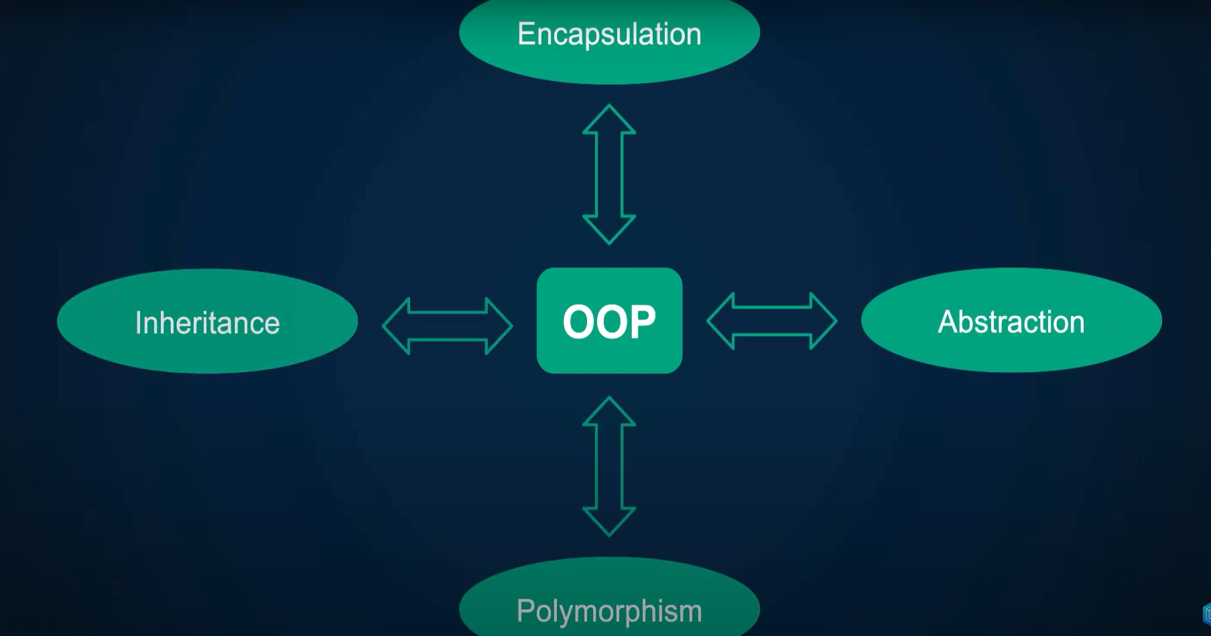

Trong video này (<https://www.youtube.com/watch?v=kA9BTNPFObo&list=PLr3d3QYzkw2xabQRUpcZ_IBk9W50M9pe-&index=43>)

Chúng ta sẽ đề cập đến việc đóng gói và trừu tượng hóa và trong video tiếp theo chúng ta sẽ nói về tính kế thừa và tính đa hình.

Vậy đóng gói là gì? Chỉ đơn giản là gói giữ liệu và các phương thức hoạt động trên dự liệu đó trong một đơn vị giống như 1 lớp, chẳng hạn như nó ẩn biểu diễn bên trong hoặc trạng thái của đối tượng để bảo vệ tính toàn vẹn của việc đóng gói đối tượng đó đảm bảo rằng đối tượng quản lý trạng thái của chính nó và không có gì có thể thay đổi được trừ khi nó được cho phép rõ ràng, Hãy lấy lớp giao dịch này làm ví dụ:

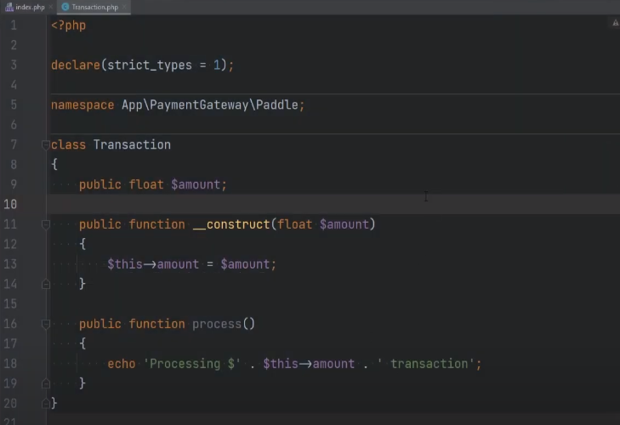

Tôi có 1 thuộc tính duy nhất được gọi là “amount” hiện đang được đặt thành công khai

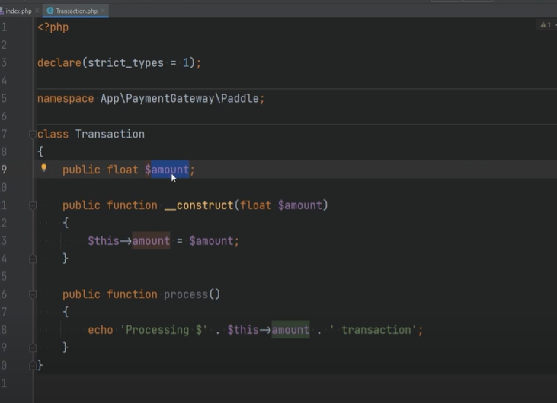

Và như bạn biết, chúng ta có 3 công cụ sửa đổi quyền truy cập khả năng hiển thị : public, private và protected.

* Public đơn giản có nghĩa là thuộc tính hoặc phương thức có thể truy cập được bên ngoài lớp này bởi bất kỳ ai tương tác với đối tượng.
* Private có nghĩa là thuộc tính và phương thức chỉ có thể truy cập từ bên trong lớp đó
* Protected thì gần giống với private nhưng nó mở rộng đến lớp con hoặc các lớp con mà chúng ta sẽ đề cập khi chúng ta có được phần thừa kế

Vì vậy đừng lo lắng về điều đó vì bây giờ việc đặt thuộc tính thành công khai như thế này có thể phá vỡ nguyên tắc đóng gói . Bởi vì giờ đây bất kỳ ai tương tác với đối tượng này bên ngoài lớp đều có thể sửa đổi trạng thái của đổi tượng của chúng ta, điều này có thể dẫn đến các lỗi khó chịu.

Để cho bạn thấy điều này trong thực tế . hãy chuyển sang tệp index.php ở đây nơi tôi đang tạo đối tượng “Tranaction”

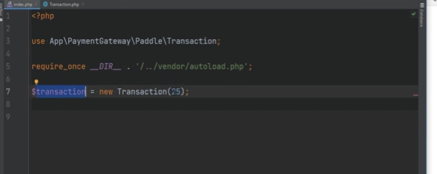

Và chúng tôi đang chuyển 25 làm đối số

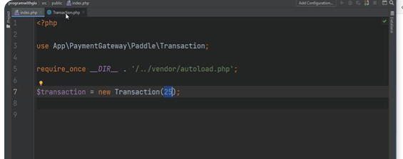

Sau đó được đặt thành thuộc tính amount

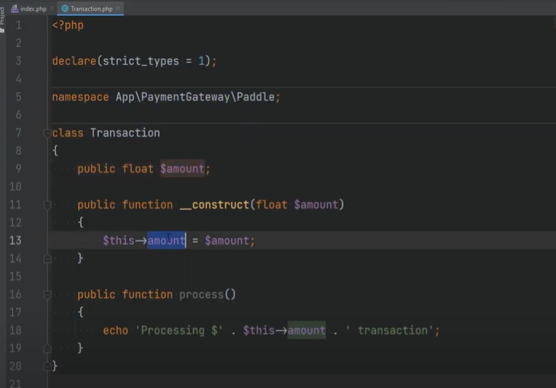

Và sau đó chúng ta có phương thức xử lý ở đây chỉ đơn giản là in giao dịch số tiền đang xử lý

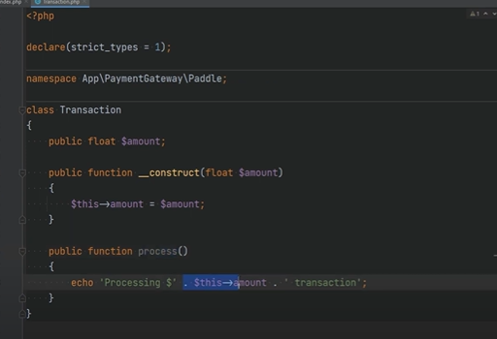

Vì vậy hãy gọi phương thức này từ index.php . Vì vậy chúng tôi chuyển sang đây và chỉ cần thực hiện quy trình giao dịch và chúng tôi làm mới trang và mọi thứ dường như hoạt động bình thường, Nó cho biết rằng chúng ta đang xử lý 25 giao dịch nhưng vì thuộc tính “amount” được để thành công khai nên chúng ta có thể thay đổi trạng thái của đối tượng bằng cách thay đổi thuộc tính “amount” đến thành 1 cái gì đó như 125

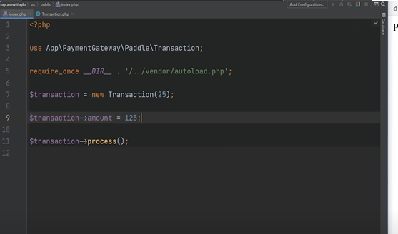

Bây giờ nếu chúng ta làm mới trang, chúng ta sẽ thế rằng bây giờ nó nói rằng nó đang xử lý 125 giao dịch, đây là một vấn đề, chúng ta đã chuyển 25 trong hàm tạo và sau đó chúng ta được phép ghi đè rõ ràng và thay đổi “amount” 1 cách chính xác , điều này ảnh hưởng trực tiếp đến cách xử lý phương thức quy trình và mặc dù điều này có vẻ vô hại đối với bạn bây giờ và bạn có thể nghĩ rằng “Vâng, tôi sẽ không bao giờ làm điều này, tôi sẽ không bao giờ chuyển 25 ở đây” và ngay sau khi đổi nó thành 125 nhưng bạn không thể đảm bảo rằng khi bạn làm việc theo nhóm bạn cũng sẽ nghĩ về nó theo một cách khác nếu đối tượng giao dịch đã được tạo cho bạn trong 1 phương thức. Vì vậy giả sử bạn đang ở trong 1 phương thức và nó chấp nhận 1 đối số trong đó đối tượng giao dịch này được chuyển cho bạn và sau đó nếu bạn co khả năng ghi đè và thay đổi “amount” trong lớp đó mà bạn không hề biết “amount” ban đầu là bao nhiêu vì bạn không phải người tạ đối tượng “transaction”. Bạn chỉ đơn giản là người chấp nhận đôi tượng giao dịch thông qua phương thức vì mã cho phép bạn làm điều gì đó như thế này, bạn thực sự có thể làm điều đó dù đó là cố ý hay vô tình và điều gì đó ở đâu đó trong mã của bạn sẽ nổ tung

Chúng tôi có thể khắc phục điều này bằng cách đặt thuộc tính của mình thành private

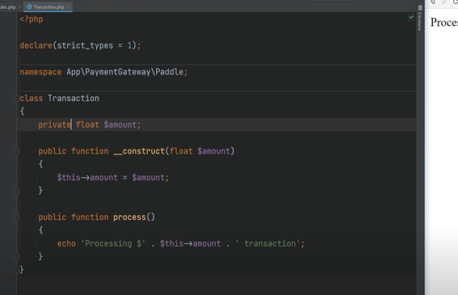

điều này đảm bảo rằng sự tương tác bên ngoài lớp này sẽ bị hạn chế nhưng bây giờ bạn có thể hỏi điều gì sẽ xảy ra nếu bạn muốn truy cập thuộc tính “amount” bên ngoài lớp trong trường hợp đó bạn có thể giới thiệu một phương thức công khai còn được gọi là phương thức getter hay còn gọi là phương thức truy cập để truy xuất giá trị của thuộc tính để bạn có thể có một cái gì đó giống như hàm công khai getAmount() và phương thức này chỉ trả về “amount”

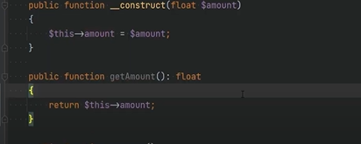

nếu bạn muốn thay đổi số tiền vì bất kỳ lý do gì thì bạn có thể giới thiệu một phương thức công khai khác gọi là setAmount hay được gọi là setter để cập nhật thuộc tính “amount” để chúng ta có thể đặt “amount” và chỉ cần đặt “amount này tương đương với “amount” sẽ được chấp nhận làm đối số

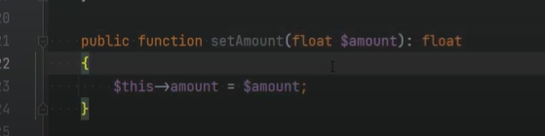

Và bây giờ chúng ta có các phương thức get and set nhưng hay đợi một chút nếu chúng ta định hiển thị phương thức get và set cho mọi thuộc tính mà chúng ta có không hoàn toàn giống với việc chỉ đặt thuộc tính này ở chế độ public vì hiện tại chúng tôi có thuộc tính “amount” được đặt thành private nhưng chúng tôi đang

hiển thị hai phương thức công khai này ở đây để nhận giá trị thuộc tính và một phương thức khác thay đổi giá trị thuộc tính về cơ bản thay đổi trạng thái của giao dịch “Transaction” nên về cơ bản tôi có thể quay lại index.php và thay vì bây giờ cố gắng thực hiện điều này sẽ dẫn đến lỗi ngay nếu tôi làm mới trang, chúng tôi gặp phải lỗi nghiêm trọng

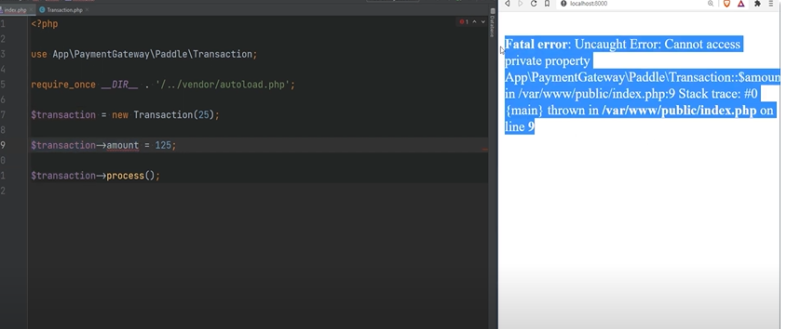

vì thuộc tính này được đặt thành riêng tư, giờ đây chúng tôi có thể đặt “amount” và chúng tôi quay lại vấn đề tương tự là chúng ta đã chuyển 25 làm giá trị hàm tạo và chúng ta có thể thay đổi trạng thái của đối tượng cũng như thay đổi số lượng giao dịch “transaction”

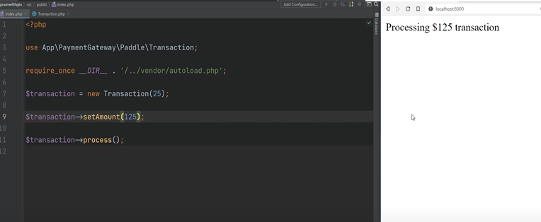

mà chúng ta đang xử lý get và set có thể được sử dụng để giới thiệu tính năng đóng gói cho lớp nhưng chúng thực sự có thể gây hại nhiều hơn là có lợi khi phá vỡ nguyên tắc đóng gói và vì điều này bạn có thể nghe nhiều về việc sử dụng get và set là cách thực hành tốt nhất. Tôi sẽ không nói cho bạn biết nó tốt hay xấu hoạc bạn nên sử dụng nó hay bạn không nên sử dụng nó, tôi sẽ để bạn quyết định nhưng cách tôi giải quyết vấn đề này là nếu tôi có một thuộc tính đại diện cho trạng thái của đối tượng thì tôi sẽ đặt nó ở chế độ private và tôi đảm bảo rằng tôi không sử dụng nó. Không có phương thức nào khác thay đổi trạng thái của đối tượng thay vào đó tôi chấp nhận giá trị thông qua hàm tạo hoặc thông qua phương thức mà chúng tôi gọi thay vì set, vì vậy trong trường hợp này tôi chỉ cần xóa số tiền đã đặt

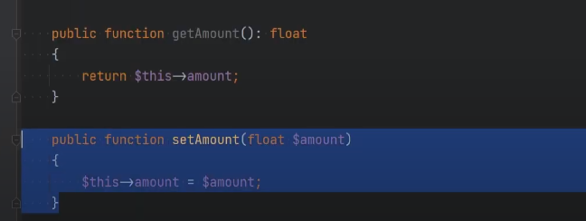

và chúng tôi đã chấp nhận số tiền đó trong hàm tạo và chúng tôi đang đặt nó ở đó và nếu vì lý do nào đó chúng tôi cần thay đổi số tiền thì chúng tôi chỉ cần tạo một đối tượng giao dịch “transaction” mới thay vì thay đổi trạng thái của đối tượng này nếu chúng tôi muốn xử lý một giao dịch 125 thì chúng tôi nên không thay đổi và thay đổi đối tượng này, chúng ta nên xử lý một giao dịch khác ngay và về phương thức get ở đây có thuộc tính số tiền “amount”

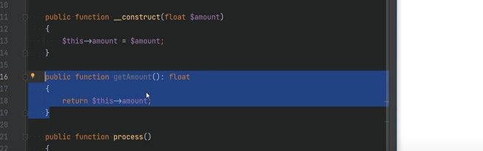

tôi chỉ cần để lại thuộc tính đó nếu tôi cần truy cập vào số tiền nhưng nếu tôi không thực sự cần truy cập số tiền tôi sẽ không để lại chỉ vì tôi có thuộc tính “amount” và có thể trong tương lai tôi có thể cần truy cập vào thuộc tính “amount” nên tôi sẽ xóa nó ngay bây giờ vì chúng ta không cần nó

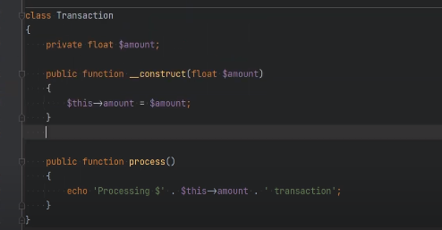

và chúng ta hãy thay đổi điều này trở lại thành được truyền trong hàm tạo và hãy tiếp tục, tất nhiên có những trường hợp get và set có ý nghĩa trong một số trường hợp bạn có thể có một số logic bổ sung mà bạn thực hiện trước khi đặt thuộc tính hoặc trước khi bạn nhận được thuộc tính như một số ví dụ như xác thực hoặc định dạng,v.v, trong những trường hợp đó thì set và get cũng có ý nghĩa. Với set, bạn có thể thực hiện chuỗi phương thức khi bạn xây dựng đối tượng của mình bằng cách gọi một loạt các phương thức cung cấp cho bạn giao diện trôi chảy này và bạn sẽ thấy rằng như một thông lệ trong một số trường hợp, việc có các thuộc tính công khai cũng hoàn toàn ổn và bạn sẽ thấy chúng được sử dụng trong các khung phổ biến nên chắc chắn có một số trường hợp sử dụng cho chúng, một trường hợp sử dụng là dành cho các đối tượng truyền dữ liệu hoặc nói ngắn gọn là dtos , chúng ta cũng sẽ đề cập sau trong khóa học này.

Lời khuyên của tôi ở đây là không xác định các phương thức get và set cho từng thuộc tính trừ khi và cho đến khi bạn thực sự cần chúng thì vấn đề là đừng chỉ tạo set và get chỉ vì bạn có một thuộc tính. Ngoài việc bảo vệ tài sản của mình, bạn cũng có thể có một số phương pháp không được tiết lộ hoặc công khai, chúng có thể được triển khai nội bộ nên bạn cũng muốn ẩn các phương thức đó, ví dụ như trong phương thức xử lý, chúng ta có thể gọi một số phương thức khác đúng, chúng ta có thể gọi một cái gì đó như tạo biên nhận, có thể chỉ tạo biên nhận giao dịch và sau đó có thể chúng ta có một phương thức gửi email.

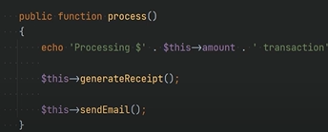

Bây giờ chúng ta có thể tạo các phương thức này ở đây chỉ để minh họa nhưng những phương thức này là triển khai private và chúng không nên như vậy được đặt thành public

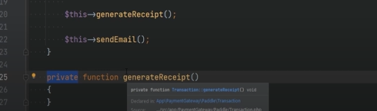

🡺

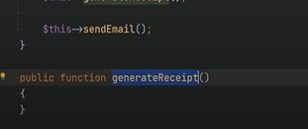

nếu bạn đặt thành public, điều đó có nghĩa là phương thức này có thể được gọi mà không cần gọi quá trình bên ngoài lớp này, điều này có thể gây ra một số vấn đề, bạn có thể đang tạo một số biên nhận ở đây hoặc nếu bạn đặt phương thức này thành public thì bạn cũng có thể gửi email trước khi thực sự tạo giao dịch, v.v. Đó là lý do vì đây là những triển khai nội bộ nên bạn muốn đặt chúng ở chế độ private hoặc protected

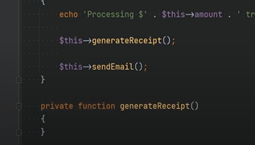

và chúng ta sẽ nói về tính năng được bảo vệ trong bài học sau nhưng bạn muốn hạn chế quyền truy cập trực tiếp hoặc quyền truy cập công khai vào các phương thức này và nói về việc hạn chế quyền truy cập vào các thuộc tính và phương thức private và protected.

Tôi muốn chỉ cho bạn một thủ thuật nhanh về cách bạn thực sự có thể phá vỡ sự đóng gói và truy cập các thuộc tính và phương thức private và protected trong khi sự thật là nó sẽ tạo ra một lỗi nghiêm trọng nếu bạn cố truy cập các thuộc tính và phương thức bị hạn chế, bạn thực sự vẫn có thể có quyền truy cập vào các thuộc tính và phương thức bị hạn chế đó thông qua một thứ gọi là api phản chiếu của php, ví dụ như nếu tôi truy cập vào index.php và cố gắng truy cập thuộc tính số lượng private ,tôi sẽ gặp phải nghiêm trọng.

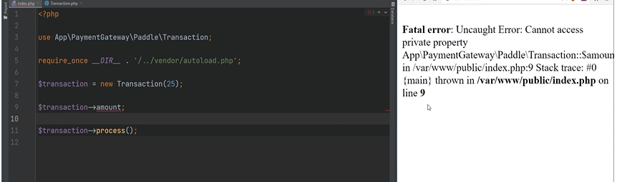

Vì vậy bây giờ chúng ta hãy thử truy cập thuộc tính private này bằng cách sử dụng api phản chiếu và chúng ta sẽ đề cập đến api phản chiếu chi tiết hơn ỏe phần sau khóa học.

Hãy đồng ý với tôi ở đây về cơ bản api phản chiếu chỉ bổ sung thêm khả năng xem xét nội tâm các lớp của bạn để chúng ta có thể làm điều gì đó như thuộc tính phản chiếu bằng thuộc tính phản chiếu mới và đối số đầu tiên chúng ta chuyển lớp giao dịch “transaction” tên lớp đủ điều kiện và đối số thứ hai là tên thuộc tính và trong trường hợp này đó là “amount” và bây giờ chúng ta có thể chỉ cần truy cập tập thuộc tính phản chiếu thành “true”

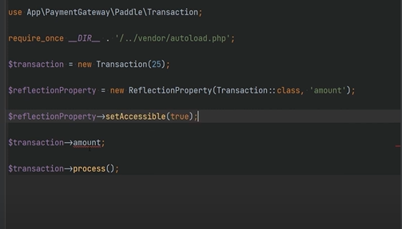

bây giờ điều này không làm cho “amount” này có thể truy cập trực tiếp một cách chính xác trên đối tượng giao dịch, chúng tôi vẫn sẽ gặp phải lỗi nghiêm trọng

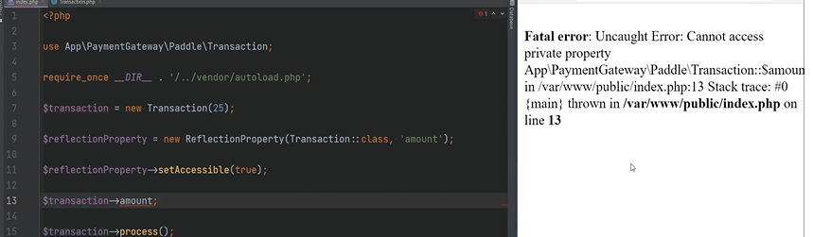

nhưng bây giờ chúng tôi có thể làm điều gì đó như thế này, hãy thay đổi thuộc tính phản ánh kết xuất nhận giá trị (var_dump) và chúng tôi chuyển đối tượng mà chúng tôi đang nhận được giá trị đó và đó là đối tượng “transaction” hãy làm mới trang và như bạn có thể thấy chúng tôi đã truy cập vào số lượng tài sản riêng tư (private )và nó đang in 25 ngay tại đây

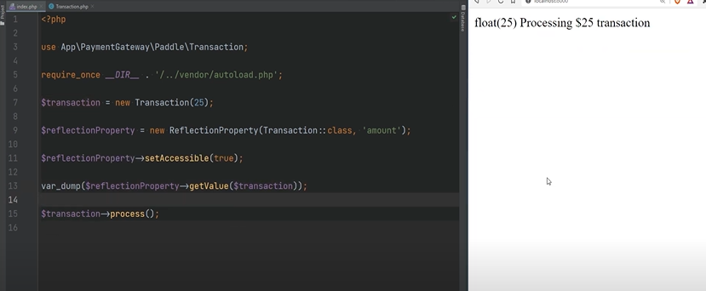

nếu chúng tôi có thể truy cập vào tài sản riêng tư thì chúng tôi có thể sửa đổi tài sản riêng tư đó không, câu trả lời là có, chúng tôi có thể làm được một cái gì đó giống như giá trị tập hợp thuộc tính phản chiếu này và chúng tôi chuyển đối tượng “transaction” làm đối số đầu tiên và đối số thứ hai sẽ là “amount” thực tế là 125. Nếu tôi làm mới trang, chúng tôi đã thay đổi 25 là số tiền ban đầu thành 125.

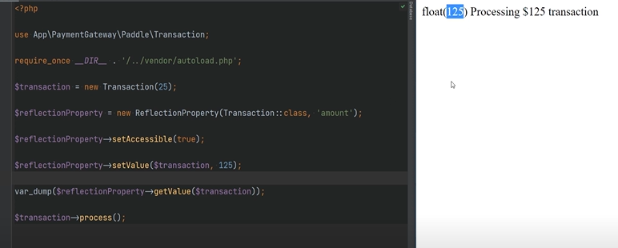

Bạn cũng vậy có thể thấy rằng chúng tôi không thực sự hạn chế bất cứ điều gì bằng cách đặt các thuộc tính và phương thức thành private hoặc protected. Nhưng mục đích của các công cụ sửa đổi truy cập private và protected là cho phép một người tương tác với đối tượng rằng một số thuộc tính và phương thức nhất định được giữ private hoặc protected . Chúng là những triển khai nội bộ và chúng được thiết kế để sử dụng trong lớp đó. Đừng lo lắng quá nhiều về điều này vì trong hầu hết các trường hợp, điều đó không thành vấn đề. Tôi chỉ muốn chia sẻ thủ thuật này với bạn để chỉ cho bạn cách bạn thực sự có thể truy cập các thuộc tính và phương thức private và protected mà bạn có thể sẽ không thực sự làm điều này trong một ứng dụng thực tế. Vì vậy hãy loại bỏ điều này và chuyển sang phần trừu tượng hóa.

Có nhiều cách khác nhau để diễn giải thuật ngữ trừu tượng hóa và một số coi sự trừu tượng hóa là các lớp và phương thức trừu tượng nhưng nguyên tắc trừu tượng hóa từ bốn nguyên tắc của lập trình hướng đối tượng đề cập đến một khái niệm khác và không giống với các lớp và phương thức trừu tượng, vâng, bạn có thể triển khai tính trừu tượng bằng cách sử dụng các lớp và phương thức trừu tượng nhưng điều đó không giống nhau. Sự trừu tượng thực sự gần hơn và đi đôi với đóng gói thay vì các lớp và phương thức trừu tượng, chúng ta sẽ đề cập đến các lớp và phương thức trừu tượng sau nhưng sự trừu tượng hóa đơn giản có nghĩa là các chi tiết triển khai bên trong của một đối tượng bị ẩn khỏi người dùng, bạn có thể gọi một phương thức trên đối tượng có thể cung cấp một số đầu vào và có thể nhận được một đầu ra nhưng bạn không quan tâm phương thức đó thực sự được triển khai như thế nào và nó hoạt động như thế nào, tất cả những gì bạn quan tâm là bạn chỉ cần gọi nó và bạn mong đợi một loại đầu ra hoặc một loại kết quả nào đó, chẳng hạn như khi chúng ta gọi phương thức quy trình ở đây, chúng ta không quan tâm những gì diễn ra đằng sau hậu trường, chúng tôi không quan tâm đến cổng thanh toán nào mà phương thức xử lý này kết nối với chúng tôi, không quan tâm nó được lưu trong cơ sở dữ liệu như thế nào, chúng tôi không quan tâm liệu nó có gửi email hay không và chúng tôi không quan tâm nó tạo biên nhận như thế nào, tất cả những gì chúng tôi quan tâm là chúng tôi xử lý giao dịch, đây là sự trừu tượng nói một cách đơn giản, về cơ bản bạn đang ẩn chi tiết triển khai với người dùng, bạn có thể thay đổi cách xử lý giao dịch, có thể bạn có thể thay đổi khoản thanh toán cổng hoặc có thể bây giờ bạn quyết định rằng bạn không muốn gửi email đến đây hoặc điều gì đó tương tự hoặc có thể bạn thay đổi cách tạo biên nhận và do đó, vấn đề là nơi bạn gọi phương thức xử lý không và nên không quan tâm điều gì diễn ra trong phương thức quy trình đó và bất kỳ thay đổi nào đối với phương thức quy trình đó sẽ không ảnh hưởng đến phần mã này ở đây, việc đặt thuộc tính thành công khai sẽ phá vỡ việc đóng gói như chúng tôi đã đề cập trước đó nhưng nếu bạn đặt phần này thành công khai thì nó cũng phá vỡ tính trừu tượng bởi vì

ví dụ: chúng tôi có thuộc tính “amount” này được đặt thành public và chúng tôi đã sử dụng thuộc tính số lượng này ở khoảng 100 vị trí khác trong cơ sở mã của mình,

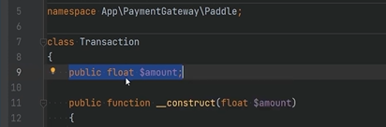

giả sử rằng sau đó chúng tôi quyết định rằng chúng tôi muốn thay đổi loại thuộc tính này thành một loại như số nguyên (int)

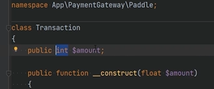

vì có thể chúng tôi bây giờ bạn đang mong đợi nó bằng xu thay vì bằng đô la hoặc thứ gì đó hoặc có thể bạn đã đổi nó thành chuỗi hoặc bất cứ thứ gì về cơ bản bạn đã thực hiện một số thay đổi trong định nghĩa của thuộc tính này bây giờ mã của bạn sẽ xuất hiện ở 100 vị trí khác nhau hoặc bạn sẽ gặp một số điều không mong muốn kết quả vì bạn đang truy cập trực tiếp vào thuộc tính này nên về cơ bản nếu bạn cố gắng xây dựng các lớp của mình theo cách không phá vỡ sự đóng gói và không phá vỡ sự trừu tượng thì bạn sẽ đi đúng hướng để đạt được một thiết kế hướng đối tượng tốt, có một câu hỏi mà bạn có thể tự hỏi bản thân khi xây dựng lớp học của mình, bạn có thể thực hiện các thay đổi đối với lớp này mà không vi phạm quá nhiều thứ bên ngoài lớp này không.

Nếu câu trả lời là có thì bạn có một lớp được thiết kế tốt và việc duy trì cũng như mở rộng cơ sở mã đó và lớp đó sẽ dễ dàng hơn nhiều vậy sự khác biệt giữa

đóng gói và trừu tượng hóa là gì vì chúng có một số điểm chung phải không, chúng ta đang làm việc với các thuộc tính public và private ở đây chúng ta đã nói về việc cài đặt công khai phá vỡ sự đóng gói nhưng bây giờ nó cũng phá vỡ sự trừu tượng , v.v.

Sự đóng gói ẩn trạng thái bên trong hoặc thông tin trong khi sự trừu tượng che giấu việc triển khai thực tế của nó. Tôi biết tôi đã nói rất nhiều và đừng lo lắng nếu có điều gì đó nghe hơi khó hiểu và một số điều không hợp lý. Hãy dành thời gian và xem video này nhiều lần nếu cần. Như tôi đã đề cập trước đó, chắc chắn có một số trường hợp sử dụng cho các thuộc tính public set và get. Chỉ cần ghi nhớ các nguyên tắc đóng gói và trừu tượng hóa khi thiết kế và xây dựng các lớp của bạn

Trước khi chúng ta kết thúc video này, tôi muốn cho bạn xem điều cuối cùng như một phần thưởng trong bài học này, bạn có biết rằng các đối tượng cùng loại thực sự có thể truy cập vào các thuộc tính và phương thức private và protected của nhau, chẳng hạn như nếu chúng ta có một phương thức ở đây giống như sao chép từ và chúng ta đã chấp nhận một đối tượng “transaction” vì loại của đối số là giao dịch và giống như đối tượng hiện tại là đối tượng gọi là biến này, vì vậy chúng ta ở trong cùng một đối tượng và các kiểu khớp với nhau, bạn thực sự có thể truy cập các thuộc tính và phương thức riêng tư và được bảo vệ của đối tượng đó chúng ta có thể làm điều gì đó như số tiền giao dịch var_dump và giao dịch gửi email và mặc dù việc gửi email không trả lại bất kỳ thứ gì nhưng chúng ta chỉ cần trả về true ngay bây giờ

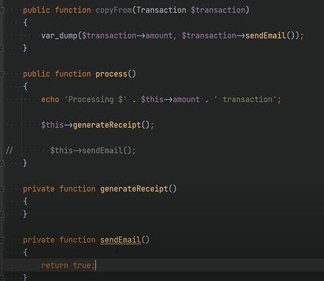

và hãy gọi copyFrom() bản sao giao dịch từ đó và hãy tạo một giao dịch mới và chuyển hàng trăm dưới dạng số tiền

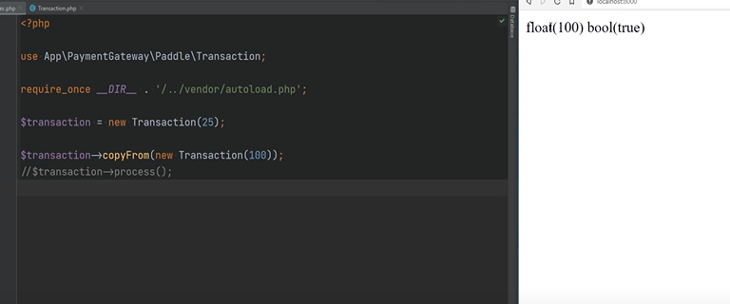

và hãy nhận xét quy trình từ đây và nó được làm mới và như bạn có thể thấy

nó in hàng trăm và in đúng, điều đó có nghĩa là chúng tôi có thể truy cập các thuộc tính và phương thức private và protected của đối tượng đó,

đây chính là video này, cảm ơn bạn rất nhiều vì đã xem, chúng ta sẽ nói về sự kế thừa và đa hình trong video tiếp theo, vui lòng nhấn nút thích nếu bạn thích bài học này, chia sẻ và đăng ký và tôi sẽ gặp bạn lần sau

**Video 2.9**

tính kế thừa cho phép bạn có một lớp dẫn xuất từ ​​một lớp khác cũng được gọi là lớp con mẹ trong đó lớp cha mẹ là lớp cơ sở mà bạn lấy được từ lớp con sẽ kế thừa các hằng số và thuộc tính của phương thức công khai và được bảo vệ mà sau đó có thể được được ghi đè ngoài việc kế thừa những thứ này trong lớp con,

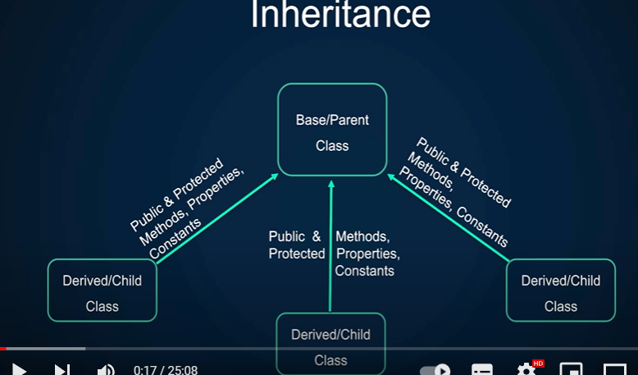

tất nhiên bạn cũng có thể có các hằng thuộc tính và phương thức bổ sung mà chúng tôi sẽ đề cập đến một số ví dụ ở đây, ví dụ đầu tiên tôi sẽ cho bạn xem trong mã thực tế và các ví dụ khác mà tôi sẽ sẽ cho bạn xem một số sơ đồ và điểm qua một số trường hợp sử dụng tính kế thừa, sau đó chúng ta cũng sẽ nói về thời điểm bạn quay và không nên sử dụng tính kế thừa, vì vậy hãy nhớ xem video này cho đến khi kết thúc ví dụ đầu tiên, hãy sử dụng thứ gì đó rất đơn giản để hiểu, giả sử chúng ta đang triển khai một trình mô phỏng máy nướng bánh mì có thể nướng bánh mì



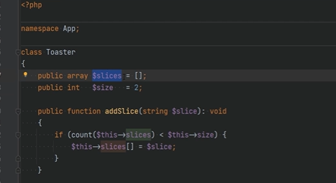

ở đây tôi có một lớp máy nướng bánh mì có hai thuộc tính chung, một trong số đó là các lát lưu trữ các lát sẽ được nướng (slices) và thuộc tính còn lại là kích thước (size) cho biết số lát tối đa mà máy nướng bánh mì này có thể nướng cùng lúc,

sau đó chúng ta có phương thức thêm lát,

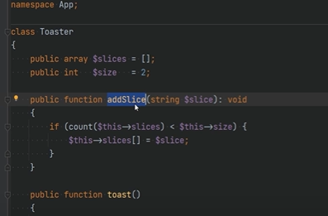

chỉ cần thêm lát vào mảng lát và nó chỉ thực hiện điều đó nếu chúng ta chưa đạt đến số lát tối đa và cuối cùng chúng ta có phương thức nướng bánh mì đơn giản lặp qua mảng lát và in lát bánh mì nướng ra màn hình,

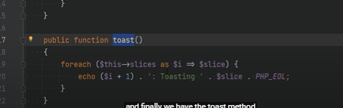

Bạn có thể hỏi tại sao tôi không sử dụng hằng số ở đây vì kích thước không thực sự thay đổi trong thời gian chạy, máy nướng bánh mì này chỉ có thể nướng hai miếng cắt lát cùng một lúc nên sẽ hợp lý nếu coi cái này là hằng số.

Lý do là vì tôi muốn bao gồm các hằng số và số liệu thống kê được đánh giá quá cao trong một video riêng biệt sau khi chúng ta chuyển sang chủ đề liên kết tĩnh muộn nên hiện tại thì ổn rồi, vì vậy hãy bắt đầu hãy kiểm tra điều này trên index.php.

Tôi đang tạo đối tượng của lớp máy bánh mì và tôi đang thêm một lát bánh mì, sau đó tôi đang gọi phương thức bánh mì nướng,

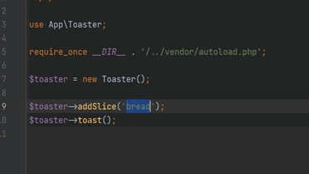

hãy mở terminal và chạy php public index.php và chúng ta sẽ thấy bây giờ nó đang nướng một lát bánh mì,

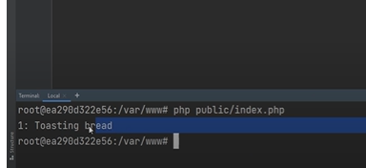

hãy thêm vài lát nữa vào đây và chạy lại và như bạn có thể thấy, nó chỉ nướng hai lát mặc dù chúng tôi đã thêm ba lát ở đây vì số lát tối đa mà máy nướng bánh mì này có thể nướng là hai lát

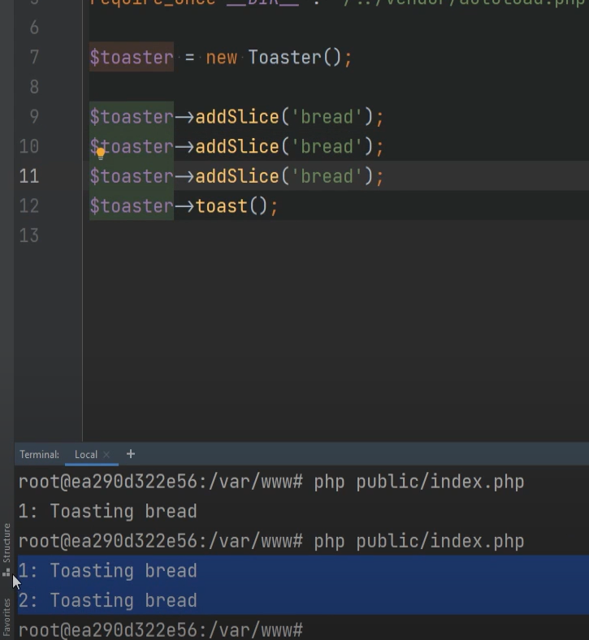

Cách lý tưởng là ném một ngoại lệ vào đây

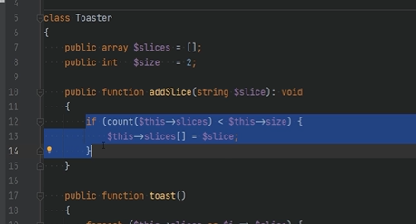

nếu chúng ta đạt đến số lượng lát cắt tối đa nhưng vì chúng ta chưa đề cập đến các ngoại lệ nên tôi quyết định giữ điều này đơn giản và thực hiện theo cách này vì vậy hãy nói rằng sau này chúng ta muốn triển khai trình mô phỏng cho một máy nướng bánh mì cao cấp hơn có nhiều chức năng hơn một chút và nhiều tính năng hơn và giả sử rằng đó là phiên bản chuyên nghiệp của máy nướng bánh mì ban đầu

thay vì chỉ nướng hai lát bánh mì cùng lúc, phiên bản chuyên nghiệp có thể nướng bốn lát cùng lúc

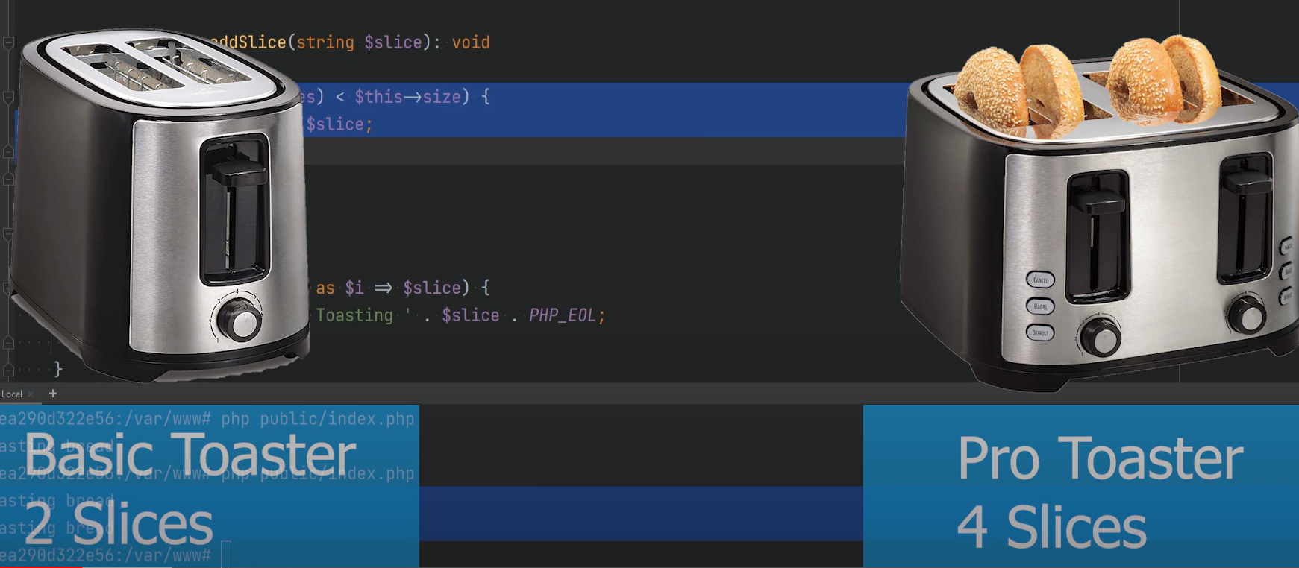

Và Ngoài việc có các khả năng nướng cơ bản, nó còn có cài đặt sẵn để nướng nó như bánh mì tròn, vì vậy hãy tạo lớp đó. Tôi sẽ nhân đôi lớp máy nướng bánh mì và tạo máy nướng bánh mì chuyên nghiệp và hãy chia chế độ xem ở đây và hãy

thay đổi chế độ xem này thành máy nướng bánh mì chuyên nghiệp và chúng ta cần thay đổi kích thước thành 4

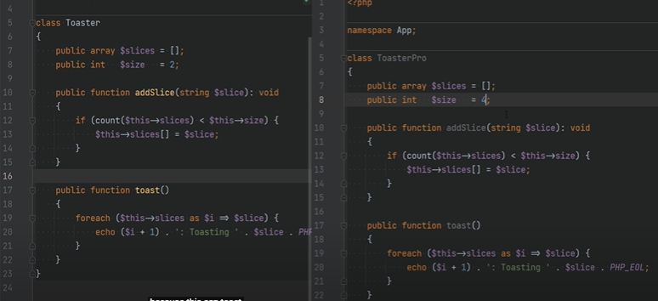

vì điều này có thể nướng bốn lát cùng một lúc và chúng ta cũng cần thêm một phương thức ở đây để nướng với tùy chọn nướng nó như bánh mì tròn để chúng ta có thể làm điều tương tự như phương pháp nướng bánh mì (toastBagel) nhưng chúng ta có thể thêm từ ngữ ở đây tức là nướng bánh mì với tùy chọn bánh mì tròn( with bagel option)

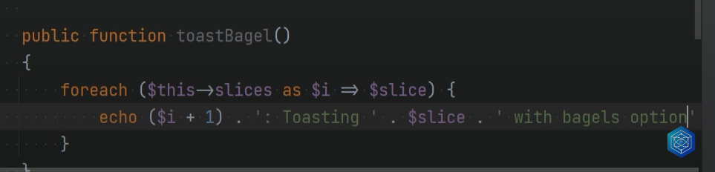

ngay lập tức chúng ta có thể thấy chức năng phổ biến ở đây, chúng ta có phương thức thêm lát giống hệt như phương thức nướng bánh mì thêm lát

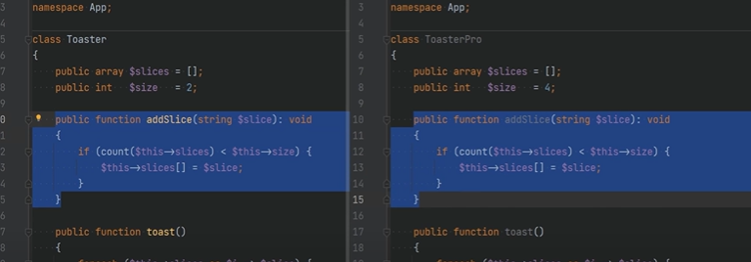

và chúng ta có phương thức nướng hoàn toàn giống như phương pháp nướng bánh mì ở đây

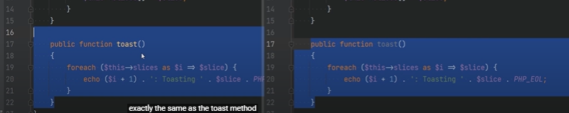

và đó là bởi vì máy nướng bánh mì chuyên nghiệp cũng là máy nướng bánh mì đúng không và hãy chú ý mối quan hệ ở đây máy nướng bánh mì chuyên nghiệp là máy nướng bánh mì,

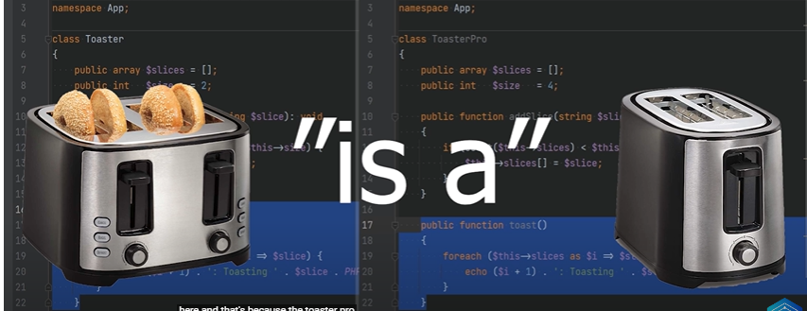

nghĩa là nó có thể nướng bánh mì với các cài đặt cơ bản thông thường nhưng nó

cũng có thể nướng bánh mì như cài đặt bánh mì tròn và nó có thể nướng bốn lát cùng lúc thay vì hai lát

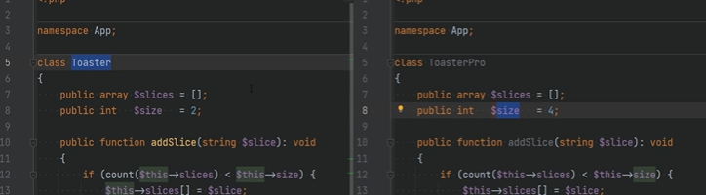

Vì vậy, chúng ta có thể tận dụng sức mạnh của sự kế thừa và kế thừa lớp máy nướng bánh mì trong máy nướng bánh mì chuyên nghiệp của mình và chúng ta có thể làm điều đó bằng cách sử dụng từ khóa mở rộng để chúng ta có thể mở rộng

máy nướng bánh mì ( extends Toaster)

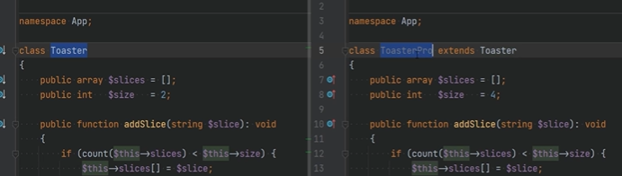

và bây giờ là máy nướng bánh mì chuyên nghiệp kế thừa tất cả các thuộc tính và hằng số của phương thức public và protected của lớp nướng bánh mì, điều đó có nghĩa là chúng ta có thể loại bỏ các lát cắt một cách chính xác, chúng ta cũng có thể loại bỏ phương thức add slice và phương thức toast và chúng ta chỉ còn lại phương thức bánh mì tròn nướng

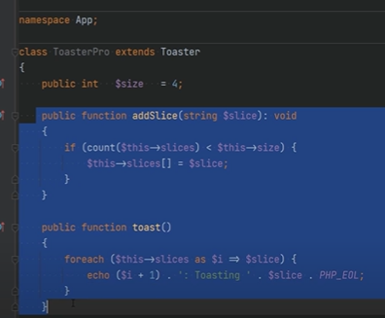 🡺 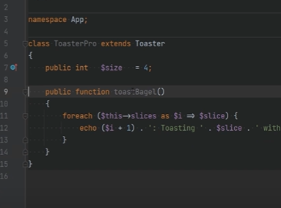

như đã đề cập trước khi bạn có thể ghi đè các hằng số và phương thức thuộc tính public và protected và đó chính xác là những gì chúng tôi đang làm ở đây, chúng tôi sẽ ghi đè thuộc tính size với giá trị là 4

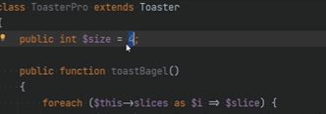

vì toaster pro có thể nướng bốn lát cùng một lúc. Trong khi máy nướng bánh mì chỉ có thể thực hiện hai việc nên nếu tôi truy cập vào file index.php và mở terminal thì nó chỉ có thể nướng đúng hai lát

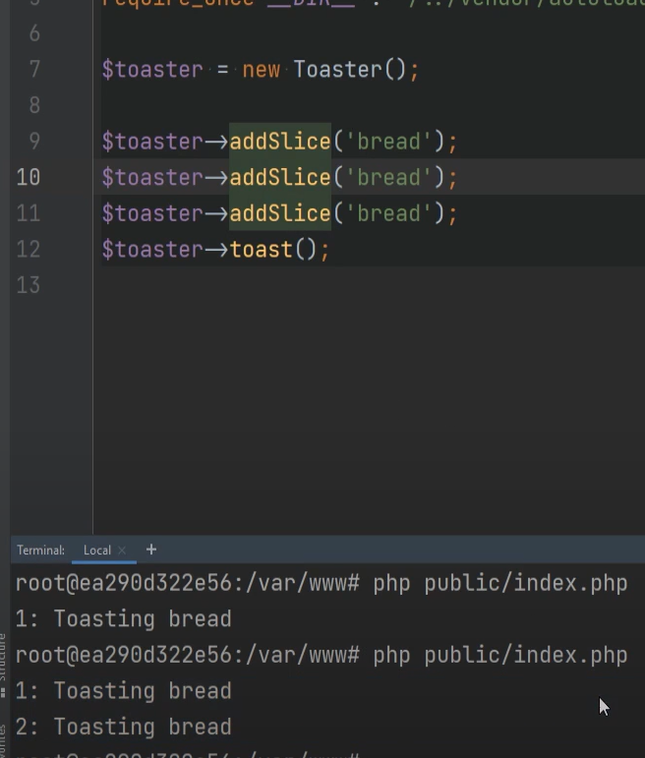

nhưng nếu tôi đổi cái này thành toaster pro và hãy nhập nó và chạy lại thì

chúng ta thấy rằng bây giờ nó đang nướng ba lát

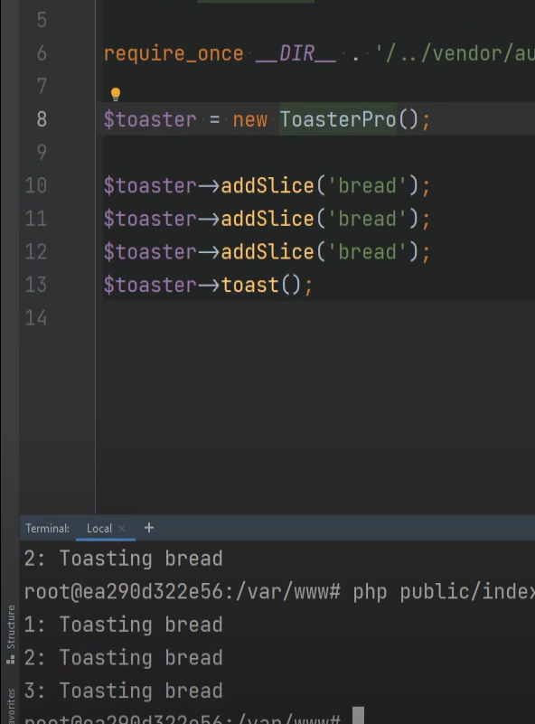

tôi có thể thêm vài lát nữa ở đây và chúng tôi thấy rằng số lát tối đa là bốn

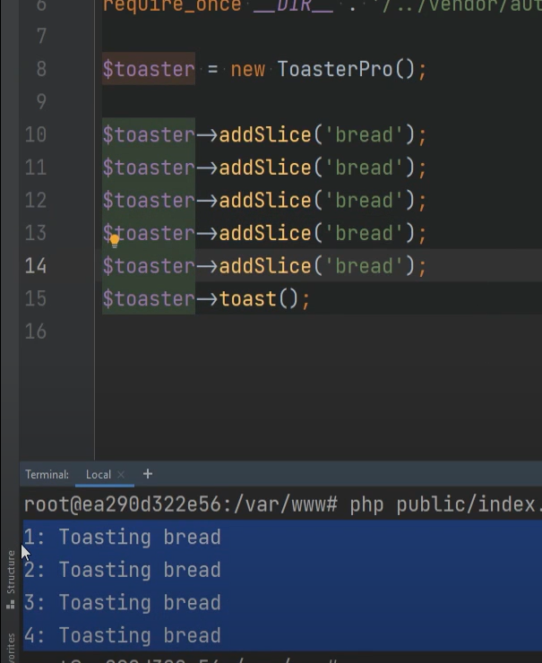

vì đó là những gì chúng tôi đặt ở đây bây giờ ngoài việc nướng nó như bánh mì thông thường chúng tôi cũng có thể nướng nó như bánh mì tròn đúng không, vì vậy chúng tôi có thể gọi bánh mì nướng bagel (toasterBegel) và chúng tôi chạy nó

và chúng ta thấy rằng nó đang nướng bánh mì với tùy chọn của bagel

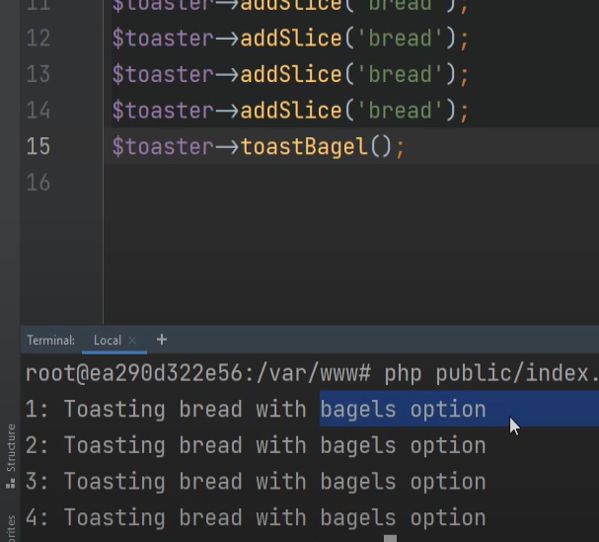

cũng có một điều đáng chú ý là nếu bạn nhớ định nghĩa của biến this từ một trong những bài học trước

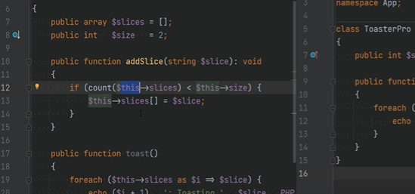

thì biến này đề cập đến đối tượng gọi trong trường hợp này khi chúng ta truy cập các thuộc tính hoặc các phương thức sử dụng biến này điều đó không nhất thiết có nghĩa là nó đang truy cập các thuộc tính đó trên lớp cha mà nó có thể truy cập chúng trên lớp con, hãy thay đổi biến this trong lớp cha (var_dump($this)) và xem những gì chúng ta nhận được

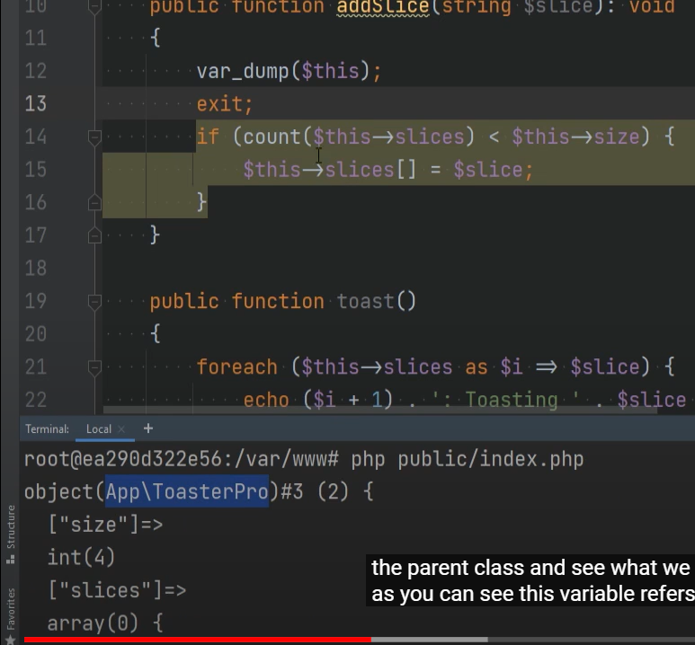

khi bạn có thể thấy biến ***this*** đề cập đến lớp toaster pro vì đó là đối tượng gọi nếu chúng ta quay lại index.php, chúng ta đang khởi tạo toaster pro ở đây

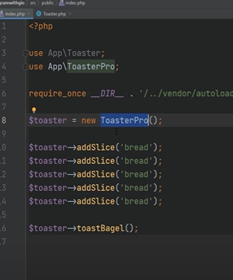

và chúng ta đang gọi phương thức từ lớp toaster vì toaster pro kế thừa hoặc mở rộng lớp toaster,

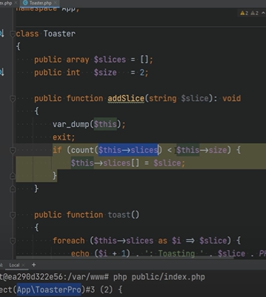

đó là lý do tại sao biến này trong lớp cha hoặc lớp nướng bánh mì đang đề cập đến phiên bản toaster pro

Bây giờ chúng ta đã biết những điều cơ bản về kế thừa, hãy nói về một số chi tiết quan trọng khác nếu chúng ta đặt thuộc tính size thành private và chạy mã mà chúng ta thấy rằng bây giờ nó đang nướng chỉ có hai lát

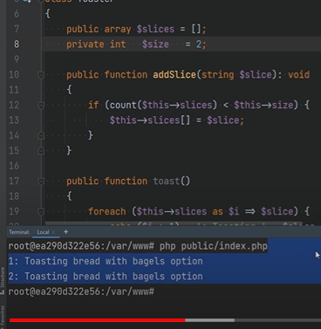

Mặc dù chúng tôi đã chỉ định bốn lát ở đây vì bạn không thể ghi đè các thuộc tính riêng tư vì các thuộc tính private chỉ thuộc về và tồn tại trong lớp đó ngay cả

lớp mở rộng lớp nướng bánh mỳ cũng không thể truy cập các thuộc tính private mà bạn chỉ có thể truy cập và ghi đè các phương thức thuộc tính public và protected và hằng số

Một quy tắc khác là bạn không thể giảm mức độ hiển thị của các thuộc tính, vì vậy nếu bạn đặt kích thước thành public,

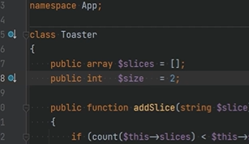

bạn không thể giảm mức độ hiển thị của kích thước nên bạn không thể đặt kích thước này thành private , nó sẽ báo lỗi cho bạn và nó sẽ gạch chân nó

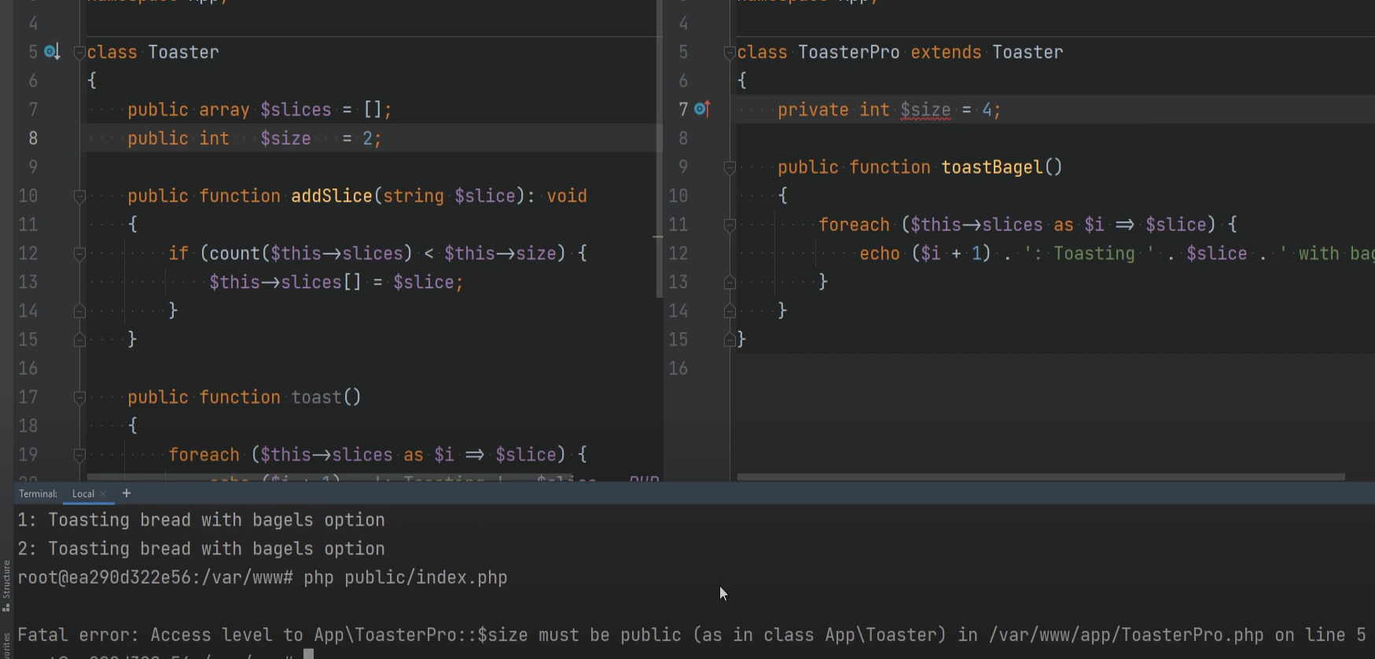

nếu tôi chạy Tôi sẽ gặp lỗi đó, bạn cũng không thể đặt nó là protected vì protected thấp hơn public

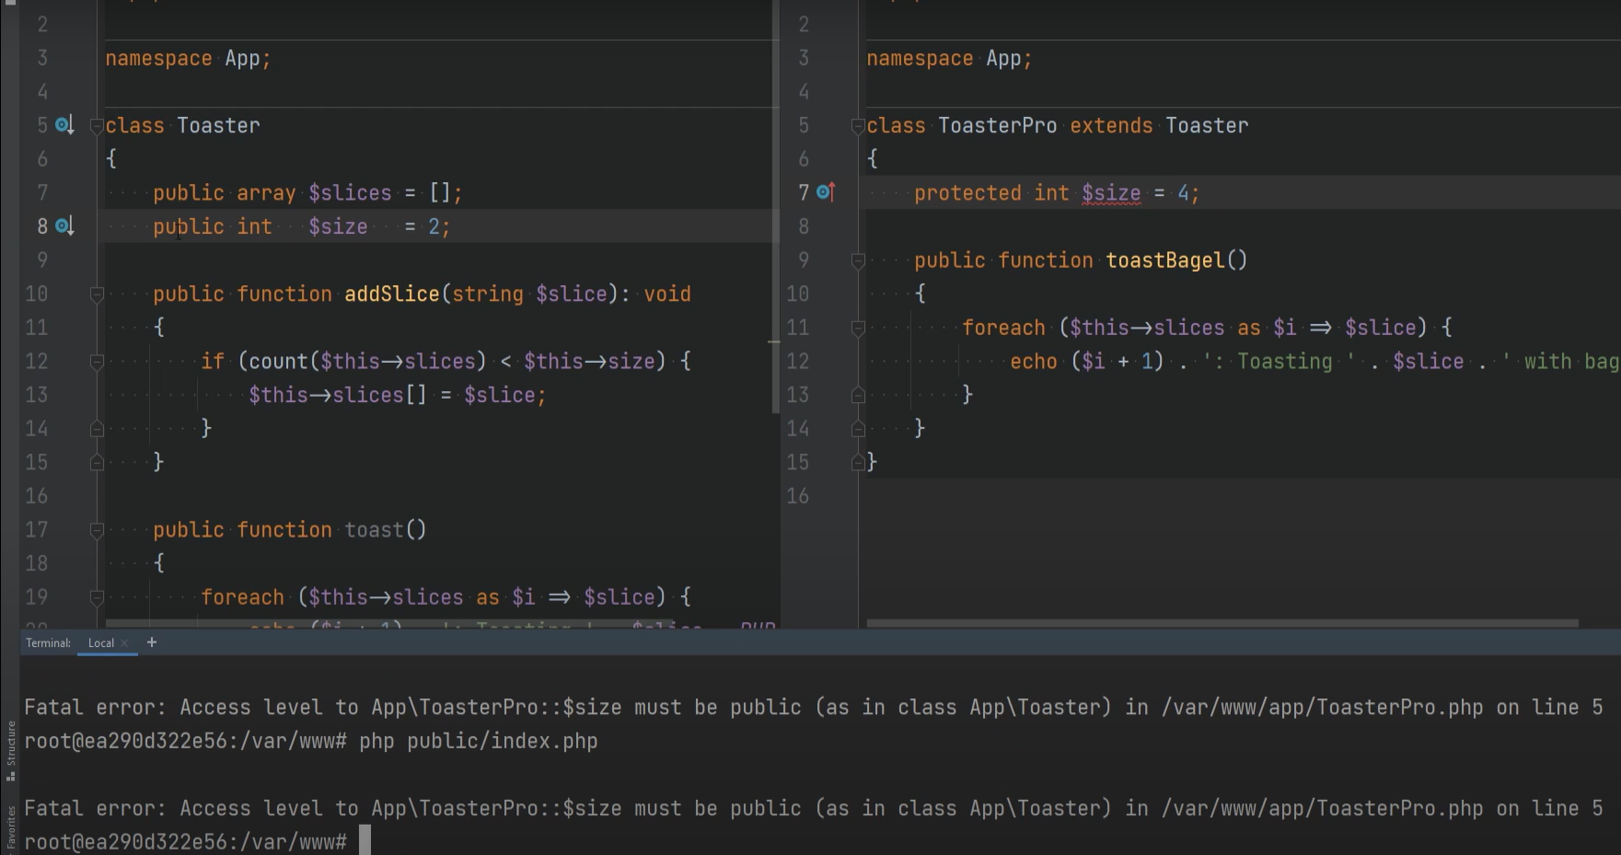

và về cơ bản bạn đang giảm khả năng hiển thị và mặt khác nó sẽ không hoạt động

nếu bạn đặt tùy chọn này thành protected , bạn có thể ghi đè nó bằng protected

,trong trường hợp này sẽ hoạt động

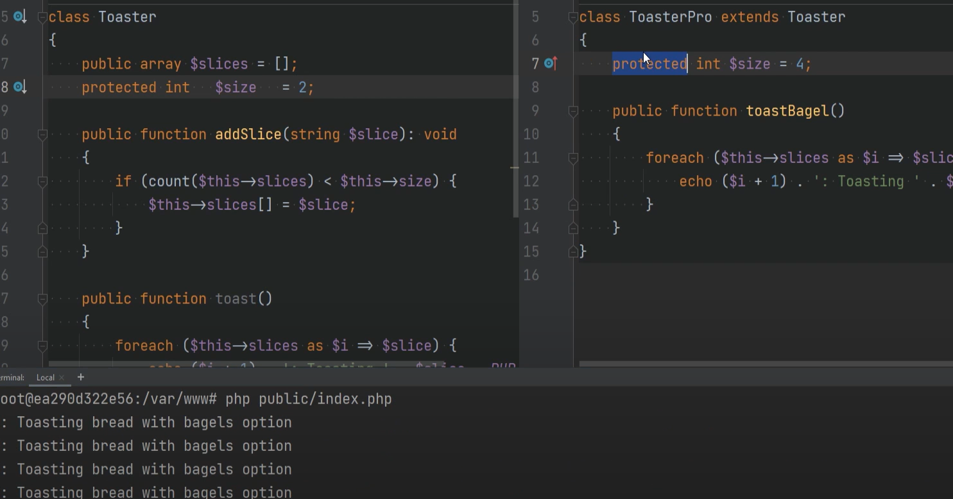

vì vậy nếu tôi chạy nó thì mọi thứ đều hoạt động hoặc tôi có thể public và điều này vẫn sẽ hoạt động theo các quy tắc chính xác

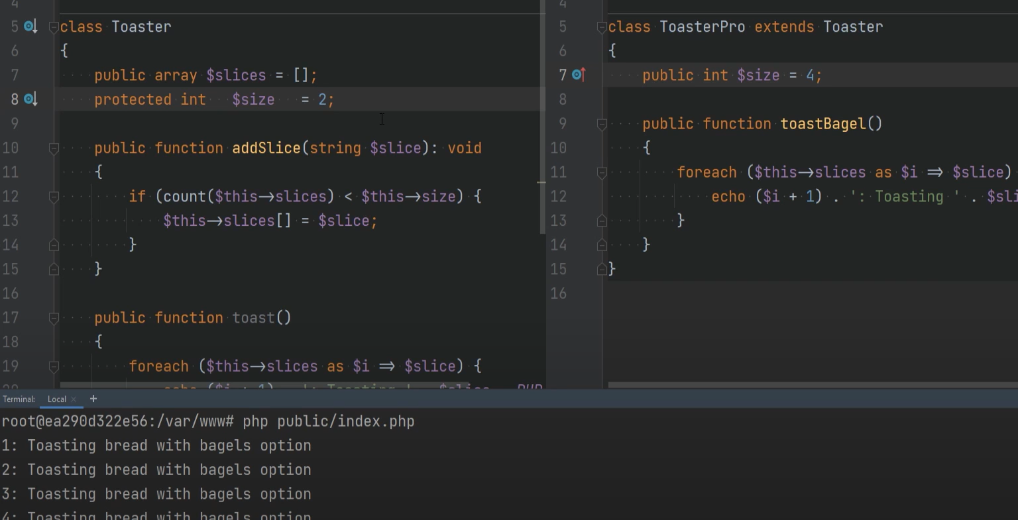

tương tự áp dụng cho các phương thức, thuộc tính tĩnh, phương thức và hằng số cũng như bạn biết các thuộc public thì không lý tưởng vì chúng phá vỡ sự đóng gói ngay

trong trường hợp này, thuộc tính size được đặt để bảo vệ nó trong lớp cha nhưng chúng tôi đang ghi đè nó bằng khả năng hiển thị công khai (public) , điều đó có nghĩa là chúng tôi đang tăng khả năng hiển thị trong toaster pro và về cơ bản chúng tôi có thể làm được đại loại như thế này, chúng ta có thể làm kích thước máy nướng bánh mì bằng 10

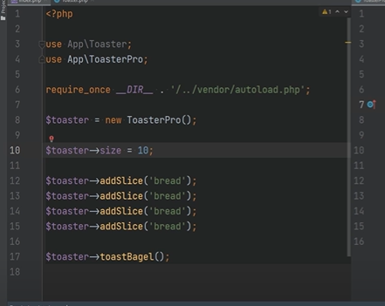

và bây giờ chúng tôi đã đặt kích thước thành 10 một cách rõ ràng và mặc dù máy nướng bánh mì này chỉ có thể nướng 4 lát cùng lúc nhưng chúng tôi đã thay đổi điều đó và nếu tôi thêm nhiều lát hơn ở đây và tôi sẽ chạy nó chúng tôi có thể nướng nhiều hơn 4 lát,

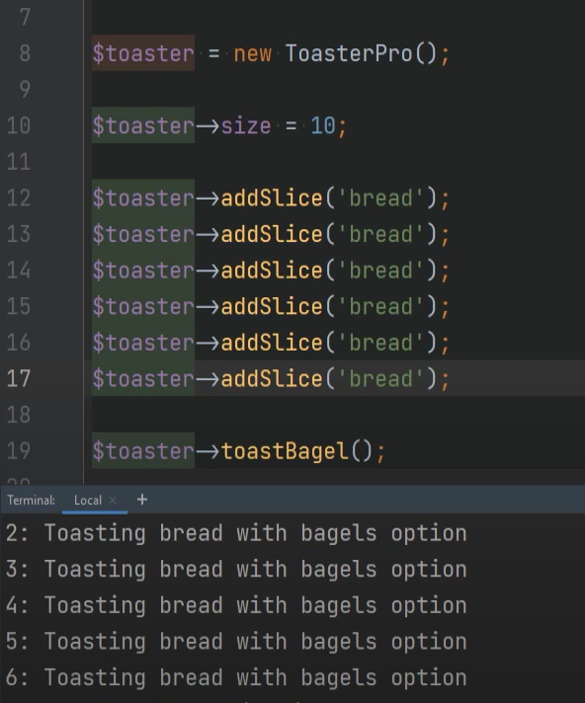

Một cách khắc phục như bạn biết là đặt phần này thành private nhưng sau đó chúng tôi không thể ghi đè các thuộc tính ngay. Một cách khắc phục khác là

sử dụng công cụ sửa đổi quyền truy cập protected , về cơ bản giống như private nhưng nó mở rộng cho các lớp con vì vậy hãy thiết lập mọi thứ để bảo vệ nó

và bây giờ nếu tôi chạy nó, chúng ta sẽ gặp lỗi này là chúng ta không thể truy cập thuộc tính size nữa,

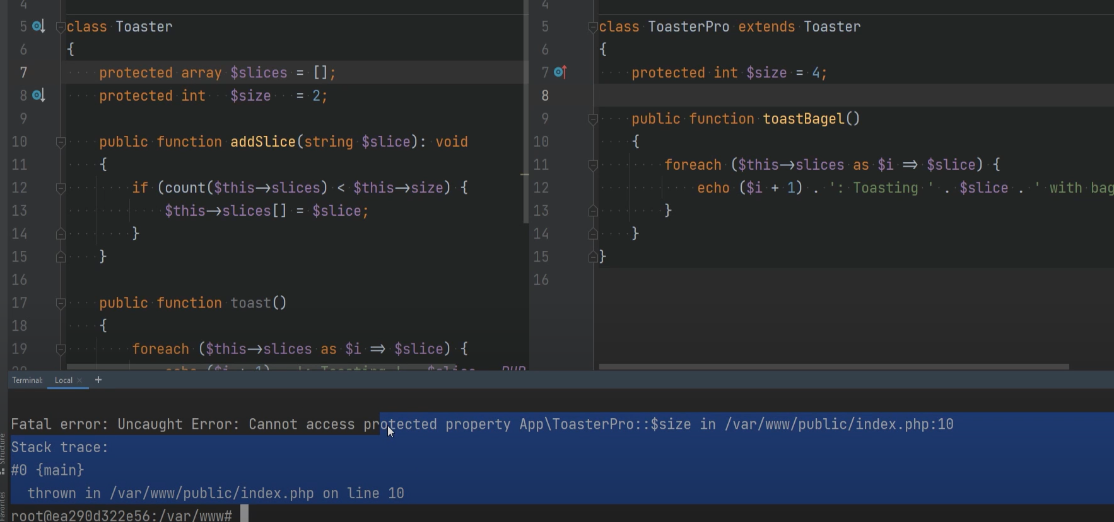

Vì vậy hãy nói về ghi đè phương thức. Tôi sẽ cho bạn xem một ví dụ về ghi đè các hàm tạo

Đầu tiên, sau đó tôi sẽ chỉ cho bạn một ví dụ về ghi đè các phương thức khác vì bạn nhận thấy rằng chúng ta không có bất kỳ hàm tạo nào trong lớp toaster hoặc toaster pro và đó là vì các hàm tạo không bắt buộc, hãy thêm phương thức hàm tạo vào lớp toaster ở đây

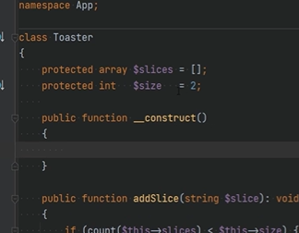

và thay vì khởi tạo thuộc tính size thành 2 ở đây,

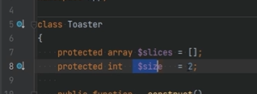

chúng ta có thể chỉ cần thực hiện điều đó trong hàm tạo theo cách này và loại bỏ việc khởi tạo từ đây

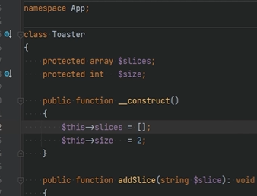

Và hãy làm điều tương tự cho các lát cắt và chúng ta có thể làm điều tương tự ở đây hãy xây dựng hàm public và chúng ta có thể chỉ cần ghi đè thuộc tính kích thước thành 4 và vì kích thước được đặt protected nên chúng tôi có thể truy cập

đúng cách và chúng tôi có thể xóa thuộc tính này khi ghi

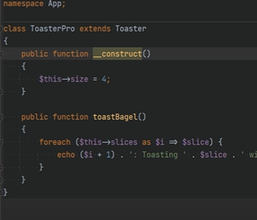

Ngay bây giờ Nếu tôi chạy lại, chúng tôi sẽ gặp phải lỗi kỳ lạ nói rằng mảng lát cắt phải không được truy cập trước khi khởi tạo, vì vậy những gì đang xảy ra ở đây, hãy đi đến dòng 10 của index.php

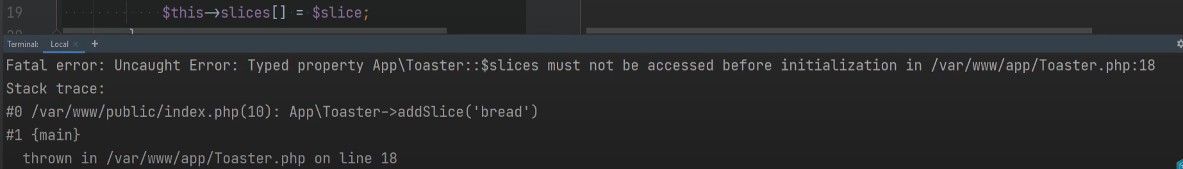

Và hãy gỡ lỗi để trên dòng 10, chúng ta đang gọi thêm lát bánh mì, vì vậy hãy đi đến thêm lát và lát đó nằm trong lớp máy nướng bánh mì và những gì điều này đang làm là nó đang truy cập vào thuộc tính slice ở ngay đây nhưng nó nói rằng

thuộc tính này không được khởi tạo nhưng chúng ta đã khởi tạo nó trong hàm tạo này, vậy tại sao nó không hoạt động, lý do nó không hoạt động là khi bạn ghi đè Hàm tạo ở đây theo mặc định, nó sẽ không gọi phương thức hàm tạo của cha mẹ

vì vậy nếu tôi nhận xét phần này là phần ghi đè và tôi chạy lại thì mọi thứ vẫn hoạt động không còn lỗi nữa

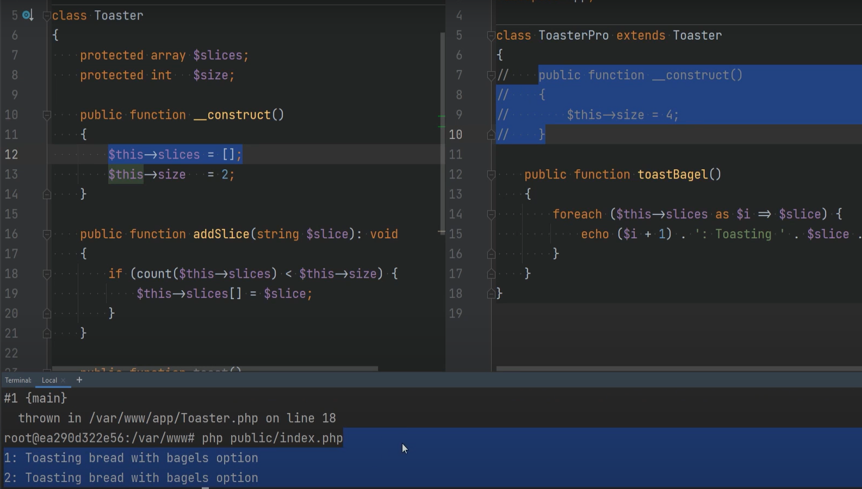

Nhưng khi tôi ghi đè phương thức hàm tạo hoặc bất kỳ phương thức nào theo nghĩa đó thì nó sẽ không hoạt động để gọi phương thức cha theo mặc định, vì vậy nếu tôi chạy lại nó, chúng tôi sẽ gặp lỗi đó,

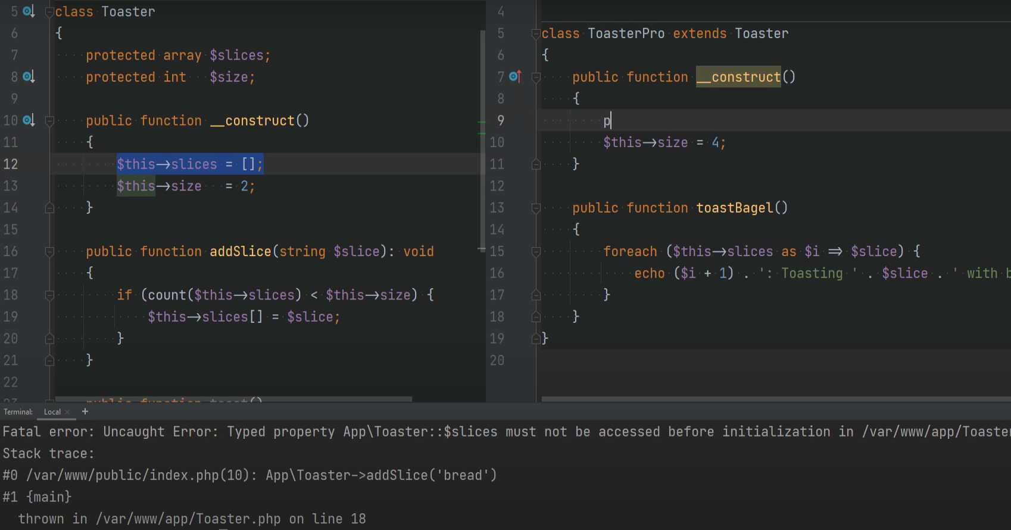

bạn cần gọi phương thức cha một cách rõ ràng bằng từ khóa cha, sau đó dùng dấu hai chấm kép là toán tử phân giải phạm vi và sau đó gọi cấu trúc theo cách này ngay bây giờ nếu tôi chạy nó một lần nữa, mọi thứ vẫn đang hoạt động.

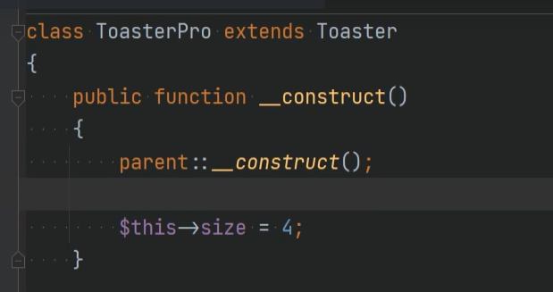

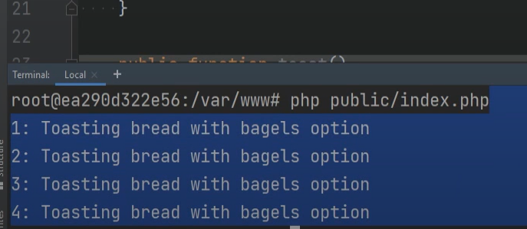

Điều cần lưu ý ở đây là bạn cần cẩn thận khi gọi phương thức xây dựng gốc nếu tôi gọi phương thức này sau khi ghi đè thuộc tính size, vì vậy nếu tôi gọi nó sau ngay tại đây thì điều này sẽ gây ra sự cố bởi vì chúng tôi đang đặt thuộc tính kích thước thành bốn và sau đó chúng tôi đang gọi cấu trúc gốc mà ở đây nó đặt thuộc tính kích thước thành hai

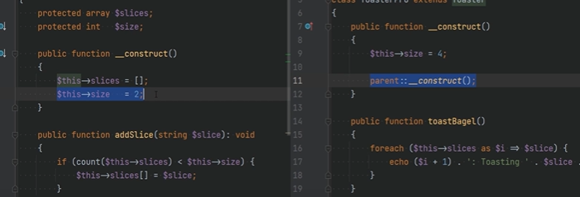

nên về cơ bản nó sẽ đặt lại thuộc tính kích thước thành hai nếu tôi chạy mã mà chúng tôi thấy rằng bây giờ nó chỉ đang nướng hai vì kích thước hiện được đặt thành hai nên hãy cẩn thận khi bạn gọi phương thức xây dựng gốc mà Cá nhân tôi luôn đặt nó lên trên cùng, trừ khi tôi có một số logic đặc biệt khi tôi cần thực hiện một số nội dung trước khi gọi cấu trúc cha mẹ như có thể chuẩn bị các đối số rằng cần phải được chuyển vào hàm tạo gốc, v.v. vì vậy nếu tôi chạy lại cái này thì mọi thứ sẽ trở lại bình thường.

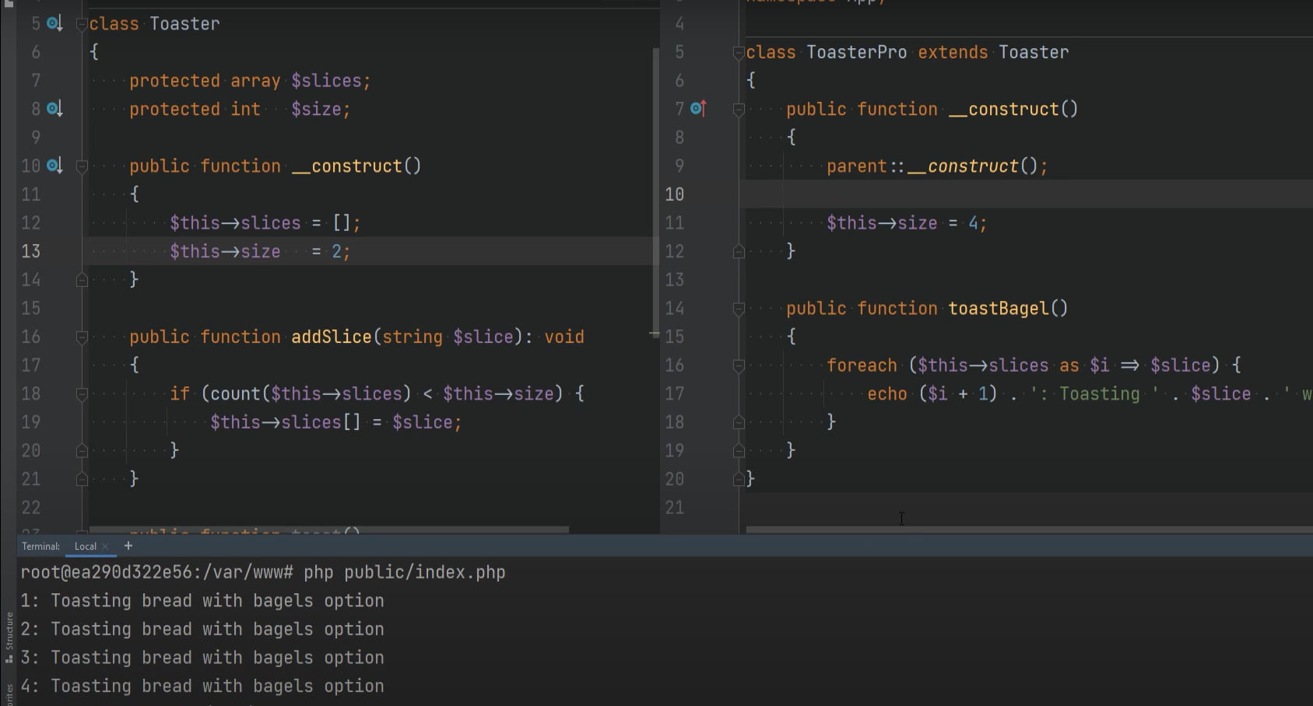

Một điều cần lưu ý là nếu bạn không có hàm tạo trong lớp cha thì bạn không thể gọi cấu trúc gốc

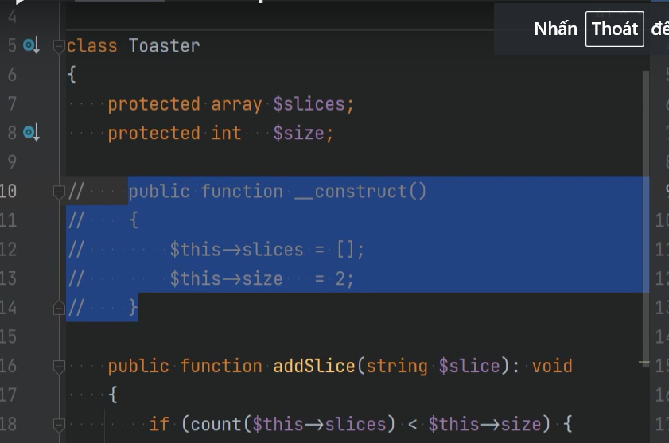

nếu tôi thử để làm điều đó chúng ta sẽ gặp một lỗi là không có hàm tạo nào trong lớp nướng bánh mì

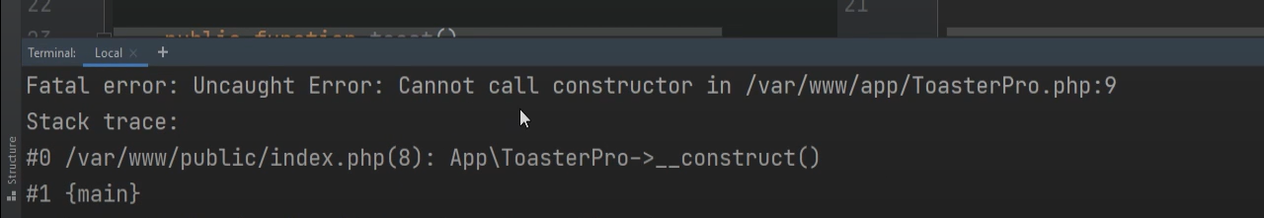

nên tôi cũng cần phải nhận xét điều đó và điều này hoàn toàn hợp lệ, bạn không cần phải có hàm tạo trong lớp cha để để có một hàm tạo trong lớp con và vì chúng ta không khởi tạo mảng lát cắt nên chúng ta cần khởi tạo nó để tránh gặp lỗi vì vậy hãy tạm thời đặt nó nếu tôi chạy nó, mọi thứ sẽ trở lại bình thường.

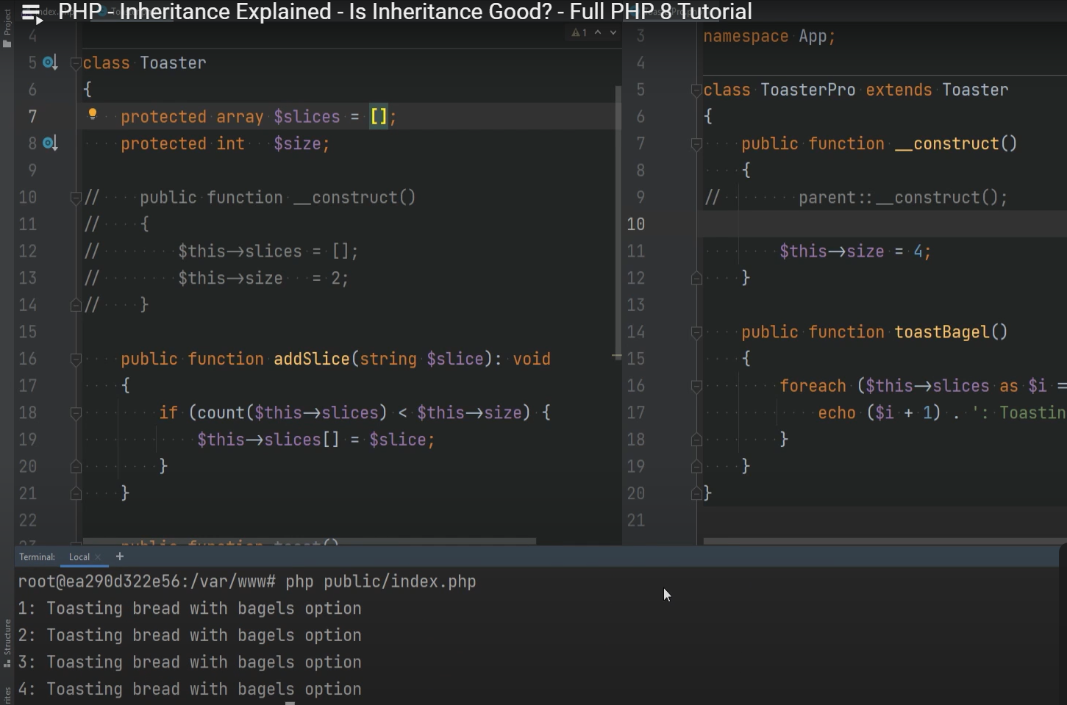

Tôi biết có rất nhiều thứ cần phải xử lý đây nhưng đừng lo lắng về điều đó, hãy

xem video này bao nhiêu lần tùy thích và nó cũng sẽ đi kèm với việc thực hành

bạn không cần phải ghi nhớ bất kỳ điều nào trong số này khi bạn đang viết mã, bạn sẽ gặp những lỗi đó và bạn sẽ có thể sửa chúng bất cứ khi nào chúng xuất hiện nên đừng lo lắng về điều này quá nhiều vì vậy hãy thay đổi lại điều này và tiếp tục áp dụng tương tự cho các phương thức khác ngoài phương thức khởi tạo, vì vậy giả sử rằng chúng ta muốn ghi đè phương thức add slice chấp nhận lát cắt làm đối số nếu chúng ta không gọi phương thức lát cắt cha mẹ một cách rõ ràng thì nó sẽ không tự động thực hiện điều đó cho chúng ta vì vậy nếu tôi chạy lại cái này, chúng ta sẽ

thấy rằng không có gì được in

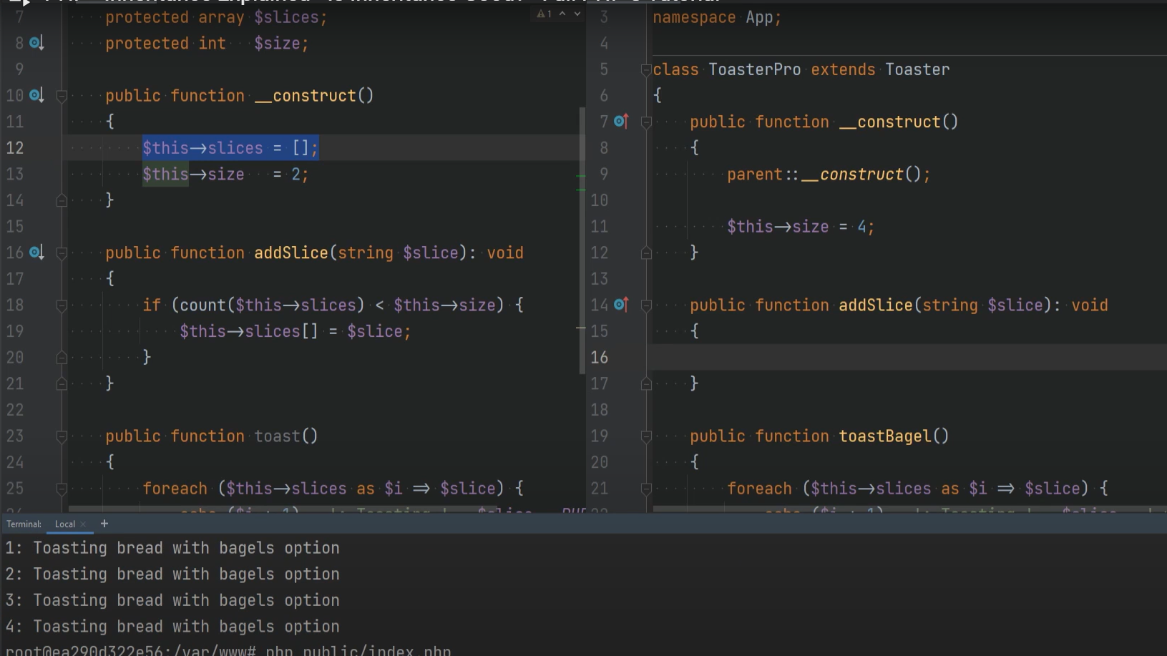

và đó là một lần nữa vì nó không tự động gọi phương thức cha mẹ chúng ta cần gọi nó một cách rõ ràng bằng cách sử dụng phần cha mẹ thêm lát cắt và chuyển bất kỳ đối số cần thiết nào là lát cắt trong trường hợp này và nếu chúng ta chạy lại nó thì mọi thứ vẫn hoạt động,

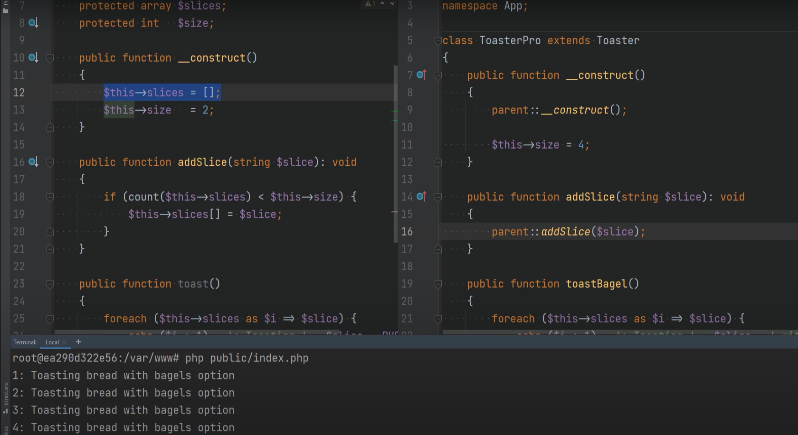

Bạn có thể thêm logic tùy chỉnh vào trước khi gọi phương thức cha mẹ hoặc sau đó nhưng đây là không bắt buộc, bạn không cần gọi phương thức gốc. Nếu bạn muốn

ghi đè phương thức và có logic tùy chỉnh trong lớp con của mình, bạn có thể làm

điều đó và bạn có thể thực hiện logic tùy chỉnh ở đây trong trường hợp này, nó sẽ không gọi phương thức gốc tại tất cả khi ghi đè một phương thức trong php, chữ ký phương thức của lớp con phải tương thích với chữ ký của phương thức gốc,

nếu không bạn sẽ gặp lỗi nghiêm trọng hoặc nếu bạn đang sử dụng phiên bản php trước php8 thì bạn sẽ chỉ nhận được một cảnh báo chẳng hạn như trong lát cắt bổ sung mà chúng tôi mong đợi chuỗi được cắt sang bên phải nếu chúng tôi thay đổi chuỗi này thành lát cắt số nguyên,

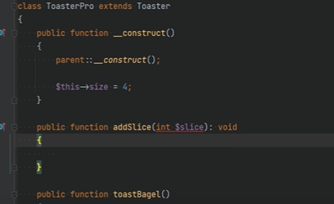

điều này sẽ không hoạt động nếu tôi chạy mã, bạn thấy rằng chúng tôi đang gặp phải lỗi nghiêm trọng tương tự đối với kết quả trả về

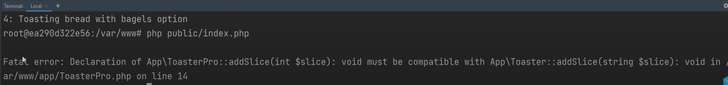

vì vậy nếu tôi thay đổi kiểu này trở lại thành chuỗi và giả sử chúng ta thay đổi

kiểu trả về thành số nguyên

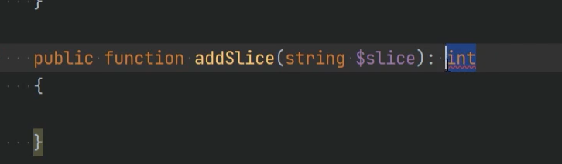

thì điều này cũng sẽ dẫn đến một lỗi nghiêm trọng vì chữ ký phương thức không tương thích với chữ ký phương thức cha,



có những thứ như hiệp phương sai và nội dung các biến thể làm cho kiểu tham số và kiểu trả về trở nên linh hoạt hơn một chút khi nói đến kế thừa nhưng đừng lo lắng về điều đó bây giờ chúng ta sẽ trình bày những biến thể đó trong một video riêng.

Các quy tắc tương thích không áp dụng cho hàm tạo nên hãy để tôi xóa phần này khỏi đây

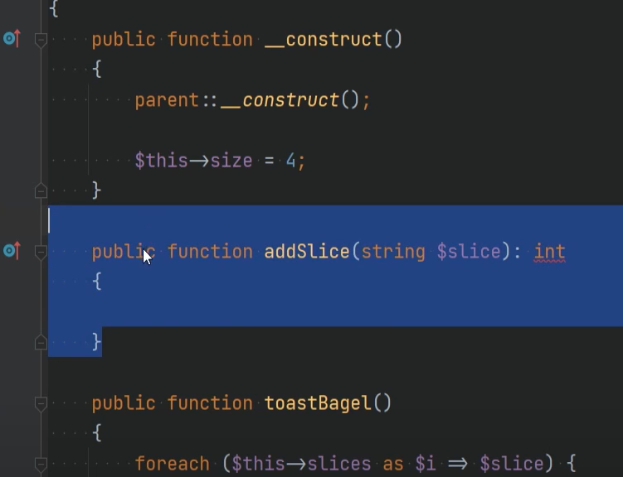 🡺 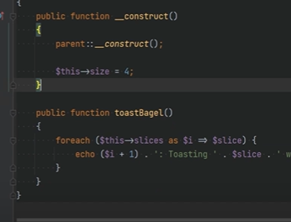

và hãy cùng bắt đầu chấp nhận một số loại tham số trong hàm tạo con để chúng ta có thể làm một cái gì đó như chuỗi x để bạn có thể thấy chữ ký phương thức của lớp con không giống với chữ ký phương thức của lớp cha

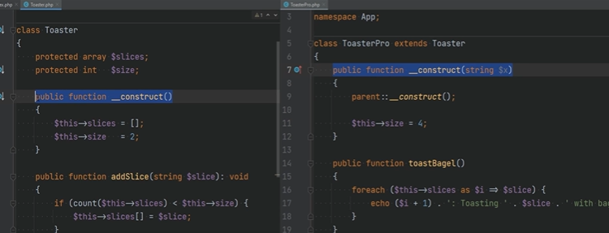

nhưng vì đây là hàm tạo nên điều này không sao các quy tắc chữ ký không áp dụng cho các phương thức của hàm tạo,

Bạn cũng có thể chấp nhận các loại đối số khác nhau trong hàm tạo gốc để chúng tôi có thể chấp nhận một cái gì đó như int x và sau đó chúng tôi chấp nhận chuỗi y

ở đây chẳng hạn và có thể chúng tôi chấp nhận int z

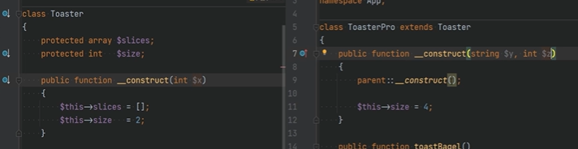

Và sau đó là điều duy nhất điều bạn cần làm là bạn cần đảm bảo rằng bạn đang chuyển các đối số thích hợp cho lệnh gọi hàm tạo cha mẹ nếu bạn đang gọi cấu trúc cha mẹ nếu bạn không gọi cái này thì bạn không cần phải lo lắng về điều đó nhưng nếu bạn đang gọi cấu trúc cha thì bây giờ bạn cần chuyển đối số thích hợp, điều đó tùy thuộc vào cách bạn muốn chuyển chuỗi này.

Bạn vẫn có thể chấp nhận chuỗi x làm đối số đầu tiên ở đây

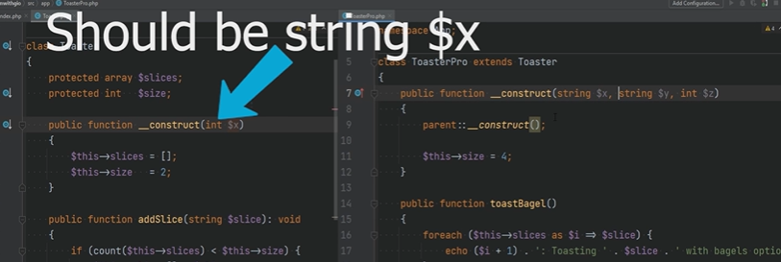

và chuyển nó xuống và chỉ chấp nhận haiđối số bổ sung trong lớp con

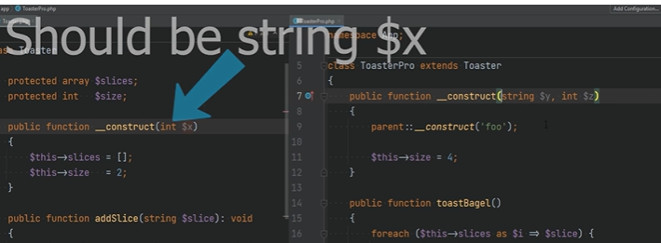

hoặc bạn có thể chỉ cần mã hóa cứng thứ này thành thứ gì đó và không chấp nhận nó làm đối số nhưng về cơ bản, việc bạn muốn xử lý nó như thế nào tùy thuộc vào logic ứng dụng và yêu cầu của bạn, được rồi, hãy xóa điều này

khỏi đây và tiếp tục

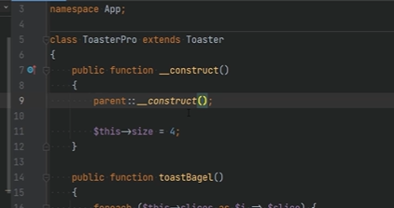

bạn cũng có thể có các tên khác nhau cho các tham số phương thức, điều này sẽ không gây ra vấn đề tương thích nhưng chúng có thể gây ra lỗi nếu tính năng đối số được đặt tên được sử dụng lại nếu chúng ta ghi đè phương thức thêm lát cắt ở đây

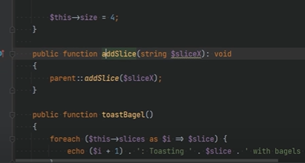

và chúng ta gọi nó là lát x và chuyển nó trong điều này hoàn toàn hợp lệ, nó vẫn hoạt động nếu tôi chạy index.php,

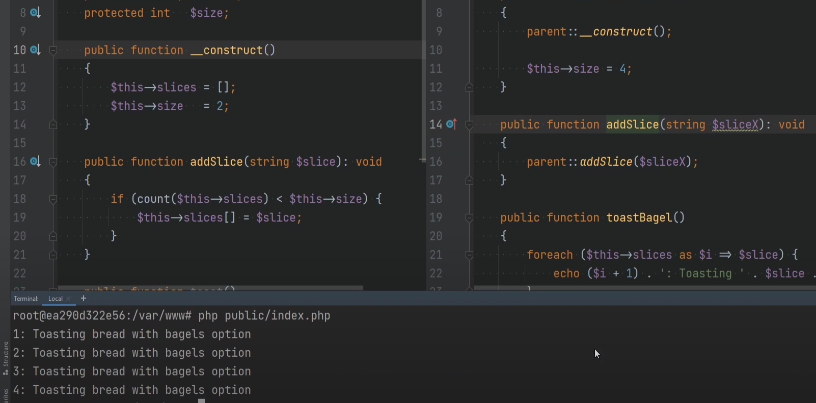

chúng tôi thấy rằng mọi thứ đều hoạt động nhưng nếu chúng tôi đang sử dụng các đối số được đặt tên ở đây,

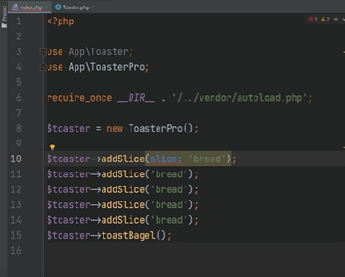

chúng tôi thấy rằng nó sẽ không hoạt động nếu tôi chạy lại nó, chúng tôi gặp lỗi đó là một lát tham số có tên không xác định,

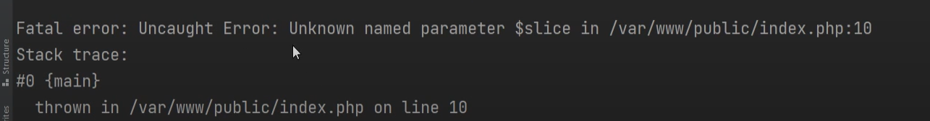

vì vậy tính năng đối số được đặt tên đã được giới thiệu nên tốt hơn là nên khớp với tên tham số,

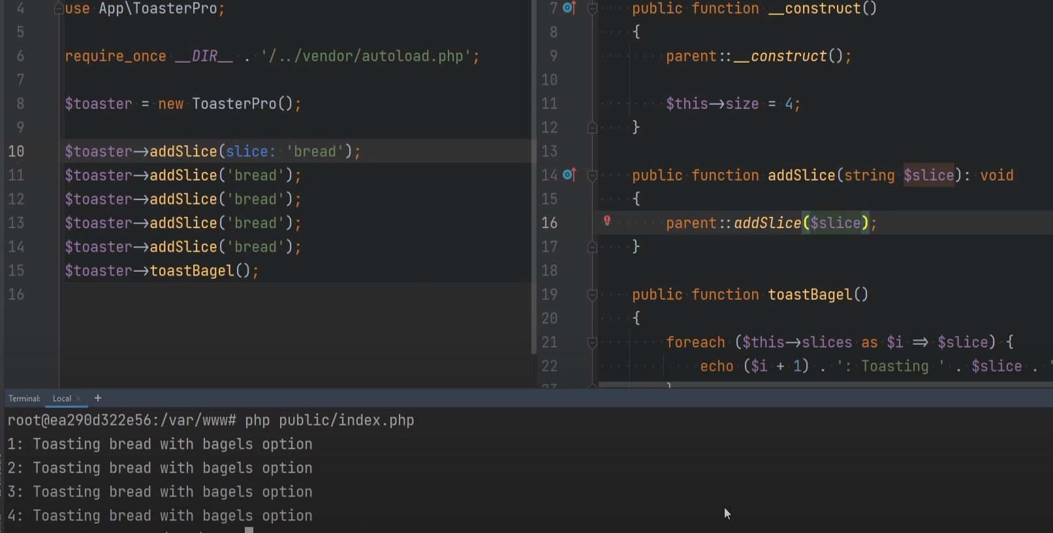

vì vậy chúng tôi sẽ thay đổi tên này thành lát và mọi thứ sẽ hoạt động nếu bạn muốn đảm bảo rằng một lớp hoặc một phương thức cụ thể có thể được mở rộng từ

trong trường hợp đó, bạn có thể sử dụng từ khóa cuối cùng

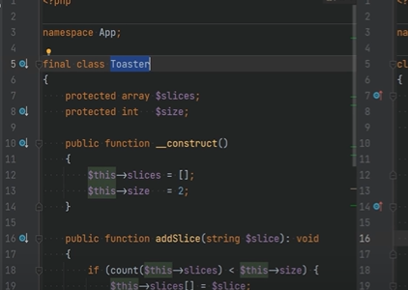

nếu bạn xác định một lớp là cuối cùng để bạn có từ khóa cuối cùng trước từ khóa lớp, điều này khiến bạn không thể mở rộng từ lớp này vì bạn có thể thấy id của tôi được gạch chân ở đây

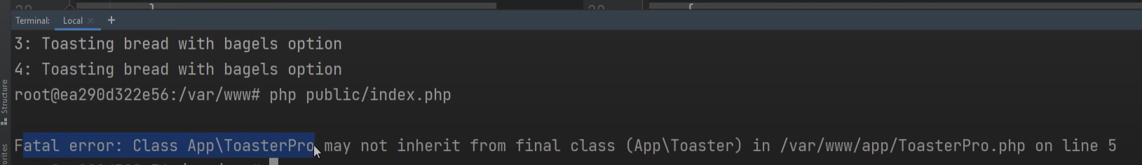

và cho biết với tôi rằng tôi không thể kế thừa hoặc mở rộng từ lớp cuối cùng vì vậy nếu tôi chạy mã này, chúng ta sẽ gặp phải lỗi nghiêm trọng tương tự như các lớp là cuối cùng,

Bạn cũng có thể có các phương thức là cuối cùng nên bạn có thể nói rằng phương thức thêm lát là cuối cùng, điều này tạo nên do đó, phương thức add slice không thể bị ghi đè nên nếu tôi chạy nó bây giờ thì chúng ta sẽ gặp một lỗi nghiêm trọng vì chúng ta đang cố ghi đè phương thức cuối cùng

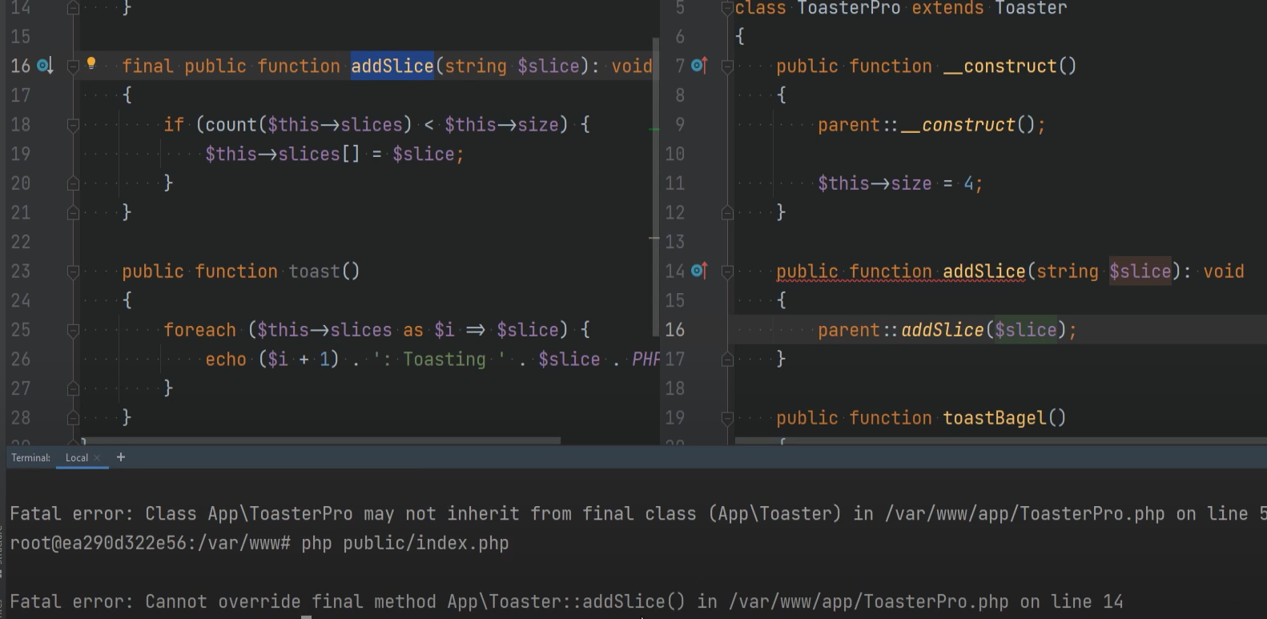

nếu tôi loại bỏ phương thức này và chạy nó ngay bây giờ thì mọi thứ đều hoạt động

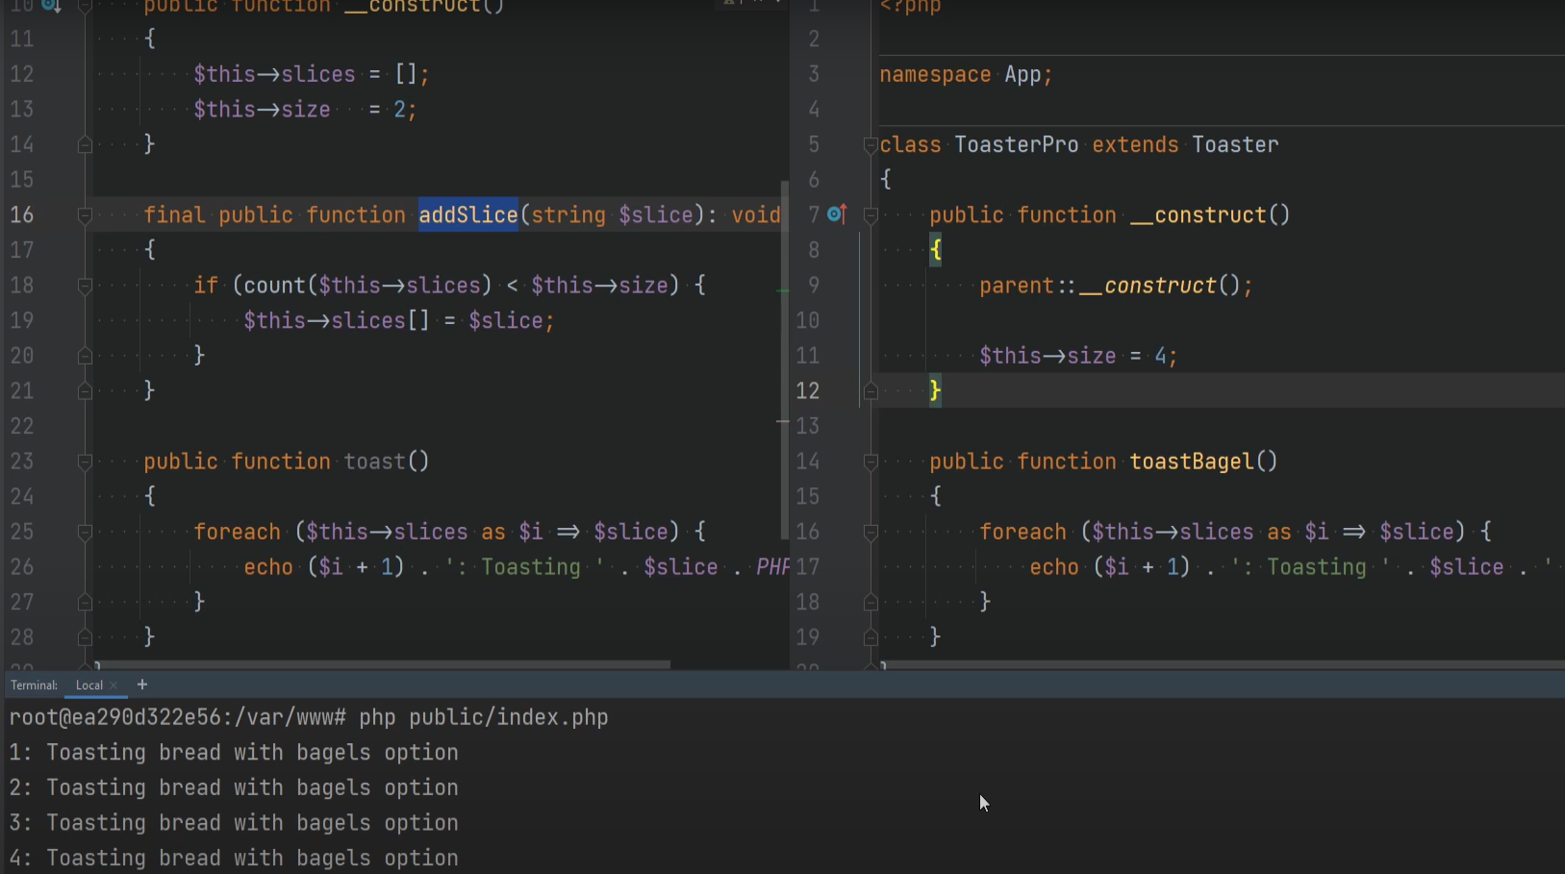

nên về cơ bản từ khóa cuối cùng có thể được sử dụng để ngăn chặn sự kế thừa lớp và ghi đè phương thức trước khi chúng ta chuyển sang các ví dụ khác. Tôi muốn đề cập rằng php không hỗ trợ đa kế thừa, điều đó có nghĩa là bạn không thể mở rộng nhiều hơn một lớp. Tuy nhiên nó hỗ trợ kế thừa đa cấp có thể được sử dụng để đạt được kế thừa phân cấp

Chẳng hạn nếu chúng ta có một máy nướng bánh mì cao cấp khác có tất cả các tính năng mà máy nướng bánh mì chuyên nghiệp có nhưng nó cũng có một số tính năng bổ sung, chúng ta có thể mở rộng máy nướng bánh mì chuyên nghiệp trong lớp đó

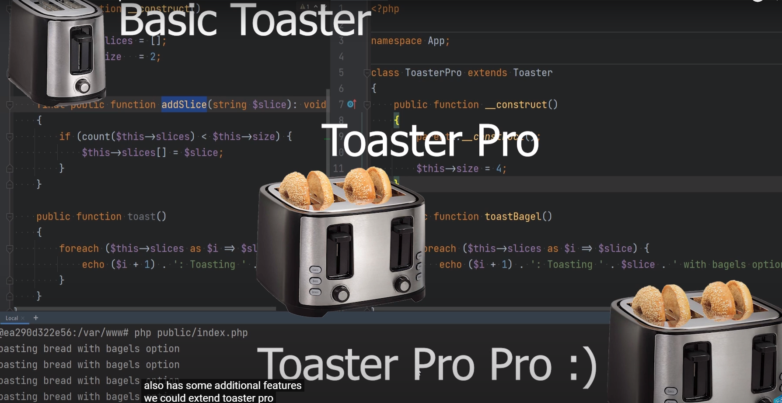

và lớp đó sẽ kế thừa tất cả các thuộc tính và hằng số phương thức public

và protected của cả hai lớp toaster pro và toaster

Được rồi, hãy xem một số ví dụ khác giả sử rằng chúng ta có một lớp giao dịch (transaction) nơi chúng ta xử lý các giao dịch, v.v. và nó có tất cả các thuộc tính và phương thức cần thiết để xử lý giao dịch đó, bây giờ hãy nói rằng chúng ta cũng có một loại giao dịch khác là giao dịch hoàn tiền (refund transaction) và có thể được biểu diễn dưới dạng một lớp khác,

Vâng, bạn có thể có phương thức hoàn tiền trong lớp giao dịch nhưng nếu bạn có logic cụ thể về cách bạn hoàn tiền cho các giao dịch của mình trong trường hợp đó, giao dịch hoàn tiền có thể là một lớp khác có chức năng tùy chỉnh riêng nhưng nó cũng kế thừa tất cả các thuộc tính và phương thức cần thiết từ lớp giao dịch.

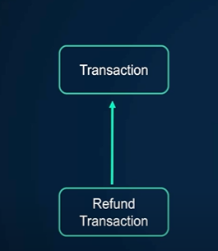

Một ví dụ khác là với tài khoản thanh toán, bạn có thể có hai loại tài khoản,

ví dụ: bạn có thể có kiểm tra tài khoản và bạn có thể có tài khoản tiết kiệm

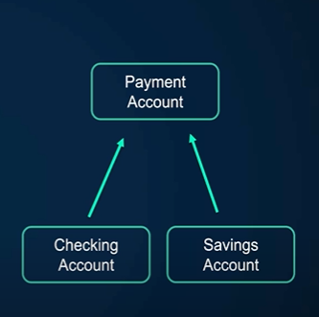

ngay bây giờ vì kiểm tra tài khoản và tiết kiệm chia sẻ một số chức năng phổ biến mà bạn có thể có tài khoản thanh toán làm lớp cơ sở và mở rộng tài khoản kiểm tra và tiết kiệm từ chúng hoặc bạn chỉ cần có một tài khoản séc và sau đó mở rộng tài khoản đó từ tài khoản tiết kiệm nhưng điều đó không thực sự có ý nghĩa bởi vì tài khoản tiết kiệm không phải là tài khoản séc

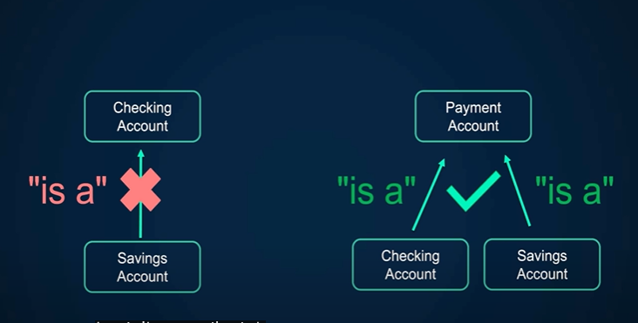

và hãy nhớ rằng đó là một mối quan hệ và chúng ta sẽ đề cập đến vấn đề đó sau một phút nữa và tôi sẽ giải thích điều đó có nghĩa là gì.

Ví dụ tiếp theo là với các trường biểu mẫu nên hãy coi nó như cấu trúc cây mà chúng ta có một trường cơ sở có thể có một số thuộc tính và một số phương thức áp dụng cho trường cơ bản

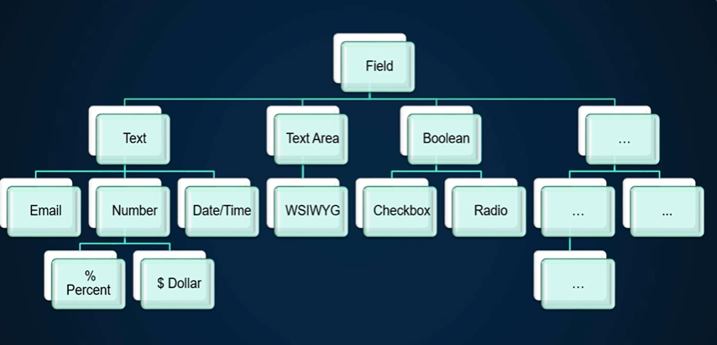

sau đó chúng tôi mở rộng trường cơ sở đó thành các trường văn bản thành các trường vùng văn bản thành các trường loại boolean, v.v., sau đó mỗi trường loại đó có thể mở rộng hơn nữa và chúng tôi có thể có trường văn bản email, chúng tôi có thể có trường văn bản số hoặc chúng tôi có thể có trường văn bản ngày và giờ, vẫn có trường văn bản nhưng chúng có một số chức năng bổ sung cho chúng, sau đó chúng tôi cũng có thể mở rộng trường số hơn sang trường phần trăm và đô la. Cũng chỉ là các trường số nhưng chúng có một số chức năng bổ sung và điều tương tự cũng áp dụng cho các loại trường khác để bạn có thể thấy đây là một ví dụ về

kế thừa đa cấp thay vì kế thừa từ một lớp mà bạn đang kế thừa từ nhiều lớp các lớp thông qua một hệ thống phân cấp nên nó không phải là đa kế thừa mà là sự kế thừa của nó thông qua hệ thống phân cấp, có nghĩa là trường đô la ở đây kế thừa mọi thứ từ trường số và sau đó nó cũng kế thừa mọi thứ từ trường văn bản và nó

cũng kế thừa mọi thứ từ trường cơ sở nên điều này tổng hợp lại với các ví dụ chúng ta sẽ đề cập đến nhiều trường hợp sử dụng thực tế hơn và nhiều ví dụ thực tế hơn sau này trong khóa học khi chúng ta thực sự làm việc với dự án nhưng hãy nói về lý do tại sao tính kế thừa có thể không phải là một ý tưởng hay nên tính kế thừa nói chung là tốt vì nó là một phần của Các nguyên tắc hướng đối tượng đúng nhưng nó cũng có thể xấu khi bị lạm dụng hoặc nếu nó bị lạm dụng quá mức,

Ví dụ như kế thừa có thể phá vỡ sự đóng gói vì nó có quyền truy cập vào tất cả các phương thức và hằng số thuộc tính public và protected của lớp cha,

Ví dụ như trong trường hợp này tôi có thể trực tiếp thay đổi các thuộc tính của

lớp cha và điều này có thể ổn vì đây là do thiết kế nhưng nó cũng có thể phá vỡ sự đóng gói khi bạn được phép làm điều này, bạn có thể làm điều này theo bất kỳ phương pháp nào khác, bạn có thể thay đổi thuộc tính size thành 999, v.v.,

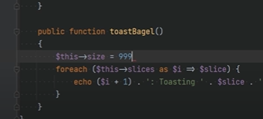

một nhược điểm khác của kế thừa là khi bạn kế thừa từ lớp cha, bạn thực sự đang kế thừa tất cả các phương thức public và protected mà bạn thậm chí có thể không cần trong lớp con đó,

Ví dụ: giả sử lớp máy nướng bánh mì ở đây có một số loại phương thức bổ sung không áp dụng cho máy nướng bánh mì chuyên nghiệp, có thể sau này nó không được dùng nữa hoặc có thể máy nướng bánh mì chuyên nghiệp không còn cần phương thức đó nữa nhưng lớp máy nướng bánh mì cơ bản có phương thức đó. Bây giờ hãy gọi phương thức này là foo() và giả sử chúng ta đang làm một cái gì đó cụ thể cho lớp máy nướng bánh mì cơ bản . Bây giờ khi chúng tôi mở rộng máy nướng bánh mì sang máy nướng bánh mì chuyên nghiệp, máy nướng bánh mì chuyên nghiệp này có quyền truy cập vào phương thức đầy đủ này và khi chúng tôi

khởi tạo máy nướng bánh mì chuyên nghiệp ở đây, chúng tôi có thể gọi phương thức foo() đó

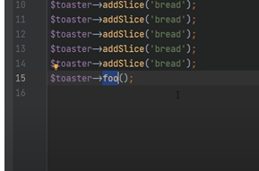

và điều đó có thể không lý tưởng vì điều này Phương thức này có thể hoàn toàn không áp dụng cho toaster pro và bạn có thể không muốn cho phép gọi hàm đó trên toaster pro.

Giải pháp điển hình mà bạn có thể thấy trong một số cơ sở mã là ghi đè phương thức đó và chỉ cần ném một ngoại lệ và điều này vào

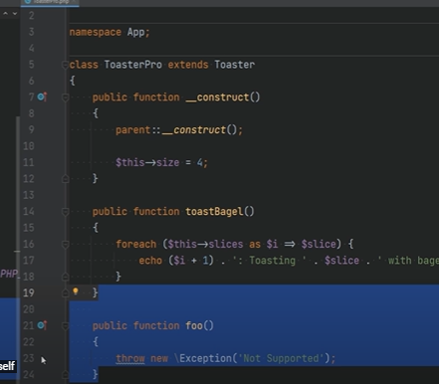

Ý kiến ​​của tôi không phải là một thiết kế tốt vì vậy nếu bạn thấy mình đang

thực hiện kế thừa theo cách mà bạn buộc phải ghi đè một phương thức và đưa ra một ngoại lệ theo cách này, hãy thử xem xét lại việc sử dụng tính kế thừa trong trường hợp đó, bạn có thể muốn tìm đến một thứ khác như bố cục chẳng hạn và chúng ta sẽ nói về điều đó chi tiết hơn ở phần sau của khóa học khi chúng ta chuyển sang chủ đề kế thừa và thành phần. Một điều mà tôi đã bỏ lỡ để nói đến là cách bạn thực sự gõ gợi ý một đối tượng của máy nướng bánh mì hoặc máy nướng bánh mì chuyên nghiệp khi chấp nhận điều đó như một đối số vào một hàm hoặc một phương thức khác. Vì vậy nếu tôi truy cập index.php, tôi sẽ chứng minh điều này bằng cách có một hàm tùy chỉnh ở đây chứ không phải một phương thức nên tôi sẽ thực hiện hàm và giả sử rằng chúng tôi đang chấp nhận toaster pro và gọi toaster pro đó và chúng ta hãy gọi toaster pro 🡪toast

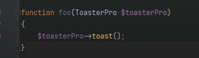

bây giờ chúng ta có thể gọi phương thứcfoo() ở đây và chuyển toaster làm đối số rồi hãy loại bỏ nó và nó sẽ hoạt động

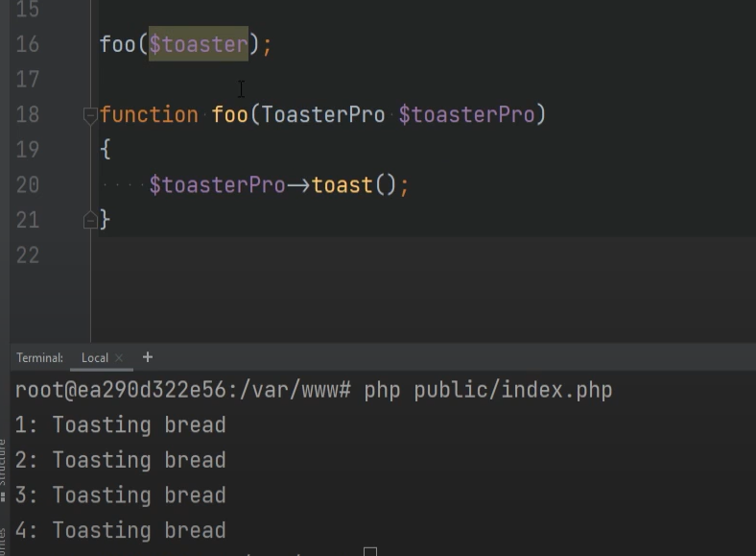

ngay bây giờ nếu chúng ta chuyển vào toaster pro thay vì toaster pro thì điều này sẽ xảy ra dẫn đến lỗi

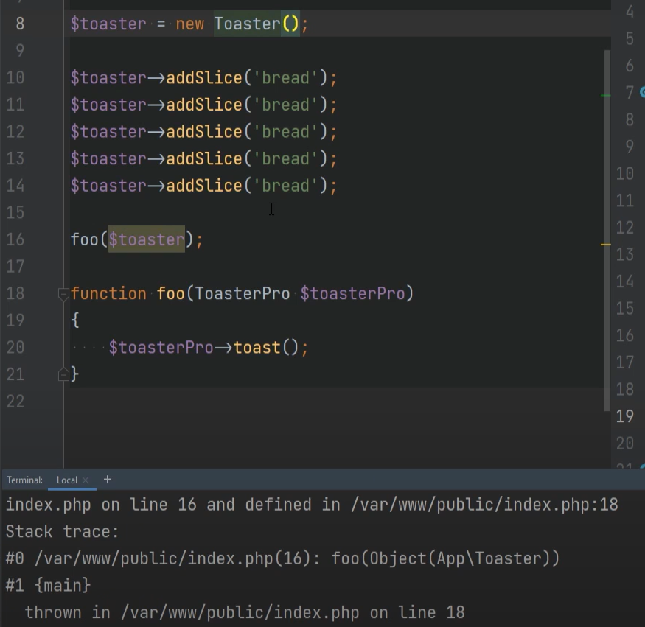

vì máy nướng bánh mì không phải là máy nướng bánh mì chuyên nghiệp, máy nướng bánh mì không mở rộng máy nướng bánh mì chuyên nghiệp thay vào đó máy nướng bánh mì chuyên nghiệp mở rộng lớp máy nướng bánh mì nên máy nướng bánh mì là máy nướng bánh mì nhưng bản thân máy nướng bánh mì không phải là máy nướng bánh mì chuyên nghiệp.

Cách bạn có thể khắc phục điều này là bạn có thể chỉ cần gõ gợi ý lớp cơ sở là máy nướng bánh mì và hãy thay đổi nó thành máy nướng bánh mì và phương thức nướng bánh mì có sẵn trên cả máy nướng bánh mì và máy nướng bánh mì chuyên nghiệp và điều này sẽ hoạt động

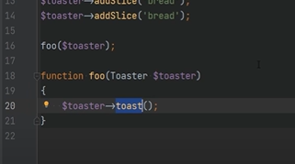

và nó cũng sẽ hoạt động nếu chúng ta chuyển vào máy nướng bánh mì chuyên nghiệp vì vậy nếu tôi chạy lại bây giờ nó đang nướng bốn lát,

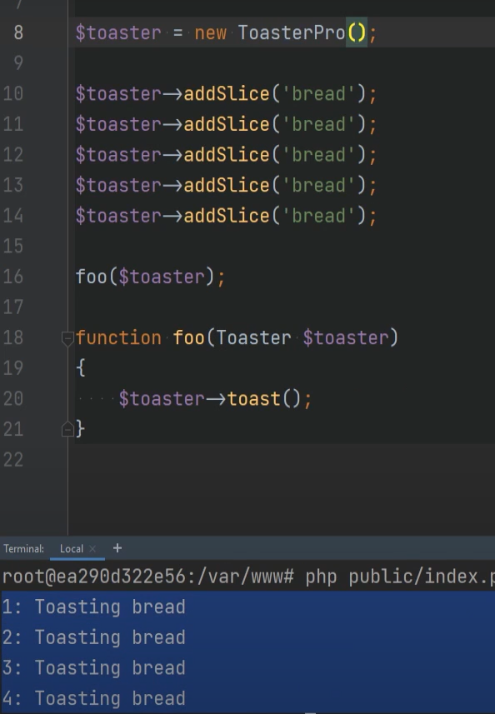

có một vấn đề mặc dù nếu bạn cố gắng gọi bánh mì nướng bagel thì điều này sẽ hoạt động nếu bạn chuyển vào đối tượng máy nướng bánh mì chuyên nghiệp nhưng nó sẽ không hoạt động

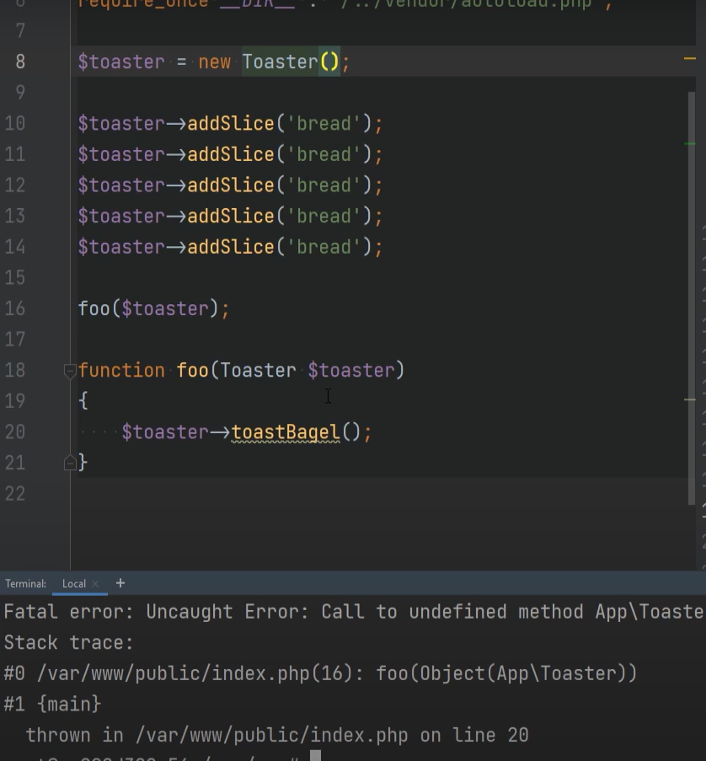

nếu bạn chuyển vào máy nướng bánh mì thông thường vì bánh mì nướng bagel không tồn tại trong đó các trường hợp bạn có thể thấy trong một số cơ sở mã nơi họ kiểm tra xem phương thức bánh mì nướng có tồn tại hay không hoặc nếu đối tượng là phiên bản của máy nướng bánh mì chuyên nghiệp thì hãy gọi phương thức đó nếu không thì gọi phương thức bánh mì nướng cơ bản thông thường nhưng theo tôi đó là thiết kế tồi

và có nhiều cách tốt hơn thực hiện điều đó bằng cách sử dụng thứ gọi là bố cục và

chúng ta sẽ tìm hiểu điều đó sau trong khóa học này mà tôi đã đề cập trước đó là mối quan hệ rằng máy nướng bánh mì chuyên nghiệp về cơ bản là một máy nướng bánh mì

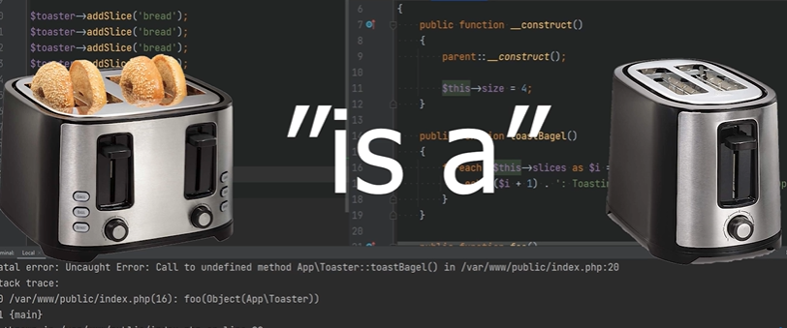

và bạn có thể sử dụng mối quan hệ đó để quyết định xem bạn có thực sự cần quyền kế thừa hay không nếu bạn có một lớp mà bạn có thể áp dụng là một mối quan hệ, sau đó bạn có thể tận dụng sức mạnh của sự kế thừa trong trường hợp của chúng tôi là máy nướng bánh mì chuyên nghiệp là một máy nướng bánh mì, đó là lý do tại sao tính kế thừa có thể hoạt động nếu mối quan hệ đó không có ý nghĩa

hoặc nó không áp dụng với lớp của bạn.

Sử dụng tính kế thừa thì bạn có thể đang sử dụng tính kế thừa trong đó nên sử dụng thành phần thay thế, vì vậy lời khuyên của tôi là không nên đạt đến tính kế thừa cho mọi trường hợp, hãy đạt đến nó khi bạn có mối quan hệ dễ dàng thích hợp giữa con và cha mẹ, vì vậy khi nào bạn sẽ không đạt được quyền thừa kế.

Giả sử rằng sau này bạn phải triển khai một trình mô phỏng cho một trong những lò nướng ưa thích cũng có chức năng nướng bánh mì và bánh mì tròn, bạn có thể muốn triển khai lò nướng đó bằng cách đơn giản mở rộng từ lớp máy nướng bánh mì hoặc đơn giản là mở rộng từ máy nướng bánh mì pro để kế thừa tất cả chức năng của máy nướng bánh mì và máy nướng bánh mì chuyên nghiệp , sau đó thêm

chức năng bổ sung mà lò nướng đó hỗ trợ nhưng chúng sẽ gây ra nhiều vấn đề hơn

trong khi duy trì và bổ sung thêm nhiều chức năng hơn cho ứng dụng của bạn, vì vậy nếu bạn nghĩ theo cách khác nếu lò nướng không phải là máy nướng bánh mì và không đủ điều kiện để trở thành một mối quan hệ thì làm thế nào chúng ta có thể kết hợp máy nướng bánh mì vào lớp lò nướng của mình mối quan hệ với tôi có vẻ như lò nướng có một máy nướng bánh mì hoặc máy nướng bánh mì là một phần của lớp lò nướng phải không,

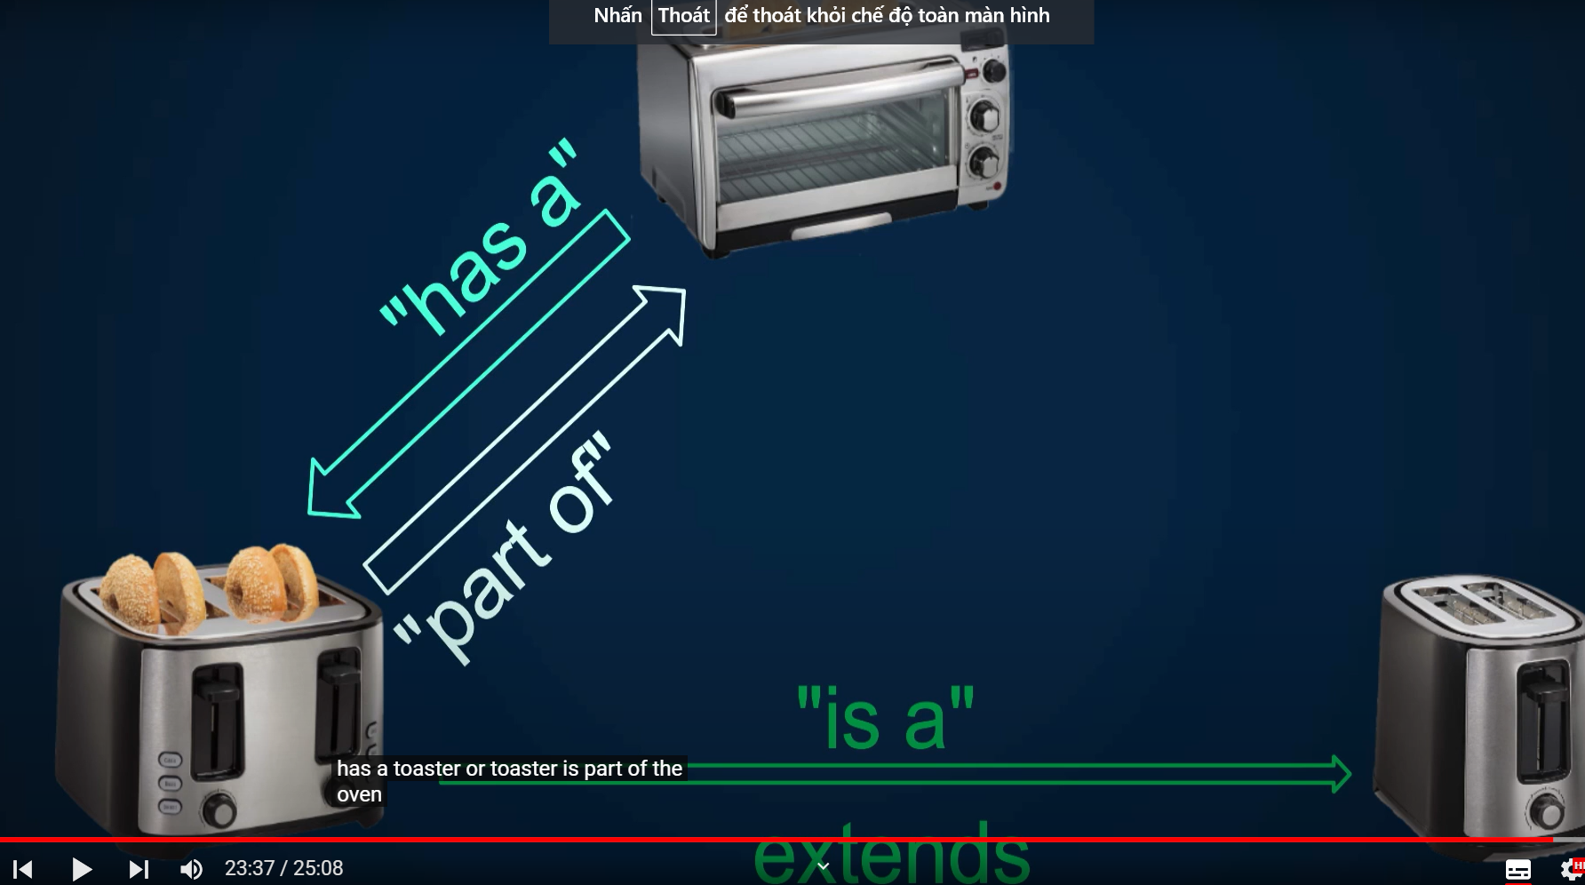

chúng ta chỉ cần nhân đôi máy nướng bánh mì chuyên nghiệp ở đây và hãy cùng thực hiện hãy đặt tên nó là lò nướng ưa thích và hãy đóng cái này lại ngay bây giờ và chúng ta sẽ không mở rộng từ bất cứ thứ gì và hãy xóa tất cả các phương pháp này và sau đó có lẽ chúng ta có một loại phương pháp nào đó ở đây có thể chiên mọi thứ (fry) và sau đó chúng ta có một phương pháp ở đây để nướng mọi thứ (toast) và thì chúng ta đã có một phương pháp nướng bánh mì tròn

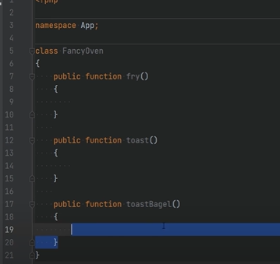

ngay bây giờ vì bạn nhớ bánh mì nướng và bánh mì nướng bagel đã tồn tại trên

lớp máy nướng bánh mì chuyên nghiệp, chúng tôi có nó ngay tại đây và bánh mì nướng tồn tại trên lớp máy nướng bánh mì thay vì mở rộng máy nướng bánh mì chuyên nghiệp ở đây chúng ta có thể chỉ cần sử dụng một thứ gọi là thành phần trong đó lò nướng ưa thích có chức năng nướng bánh mỳ chuyên nghiệp và chúng ta có thể làm điều đó bằng cách sử dụng các thuộc tính đơn giản để chúng ta có thể làm máy nướng bánh mỳ chuyên nghiệp riêng và chúng ta có thể chấp nhận điều đó trong hàm tạo như một phần phụ thuộc và để làm điều này tốt hơn nữa, chúng ta có thể sử dụng quảng cáo thuộc tính ở đây vì vậy chúng ta có thể loại bỏ hoàn toàn điều này và bây giờ chúng ta có máy nướng bánh mì nên thay vì lặp lại

phương pháp nướng bánh mì ở đây,

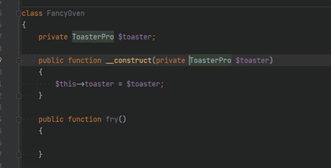

nơi chúng ta sẽ sao chép chức năng bánh mì nướng và bánh mì nướng bagel,

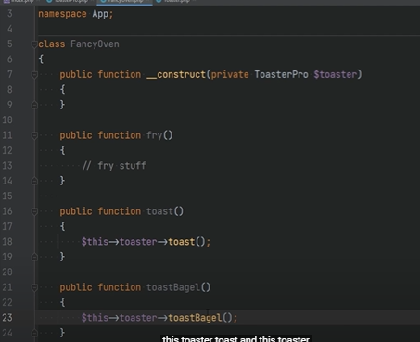

chúng ta có thể gọi đơn giản là bánh mì nướng và bánh mì nướng bánh mì tròn này để bạn có thể thấy chúng ta không sử dụng tính kế thừa nhưng chúng ta vẫn có thể sử dụng chức năng của Toaster Pro bằng cách sử dụng thứ gọi là bố cục, chúng ta sẽ nói nhiều hơn về bố cục ở phần sau của khóa học, vì vậy đừng lo lắng về điều đó ngay bây giờ tôi chỉ muốn cho bạn xem một ví dụ về cách sử dụng Đây chính là video này, cảm ơn bạn rất nhiều vì đã xem nếu bạn thích bài học, vui lòng nhấn nút thích, chia sẻ và đăng ký và tôi sẽ gặp bạn ở video tiếp theo